佛山市户外广告和招牌设施设置技术导则

组织编制单位：佛山市城市管理和综合执法局
编制单位：佛山市城市规划设计研究院有限公司
项目名称：佛山市户外广告和招牌设置技术导则
组织编制单位：佛山市城市管理和综合执法局
编制单位：佛山市城市规划设计研究院有限公司
编制单位资格证书：自资规甲字21440151
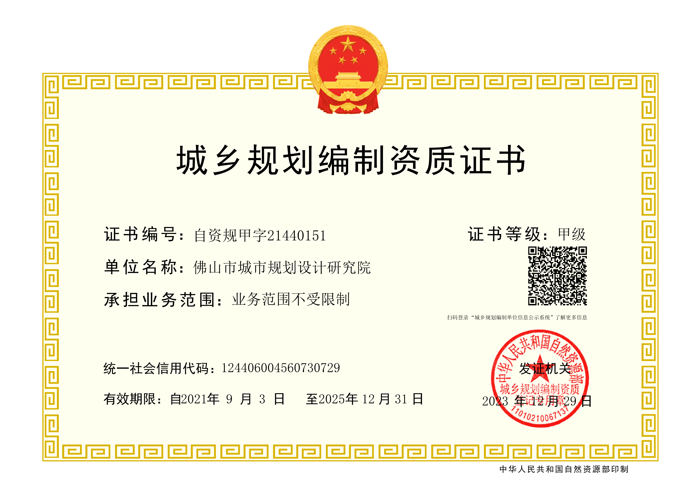
法定代表： 李汉飞 （教授级高级规划师、注册规划师、院长）
佛山市城市规划设计研究院有限公司编制人员名单：
项目编制 | 姓名 | 职务职称 | 签名
项目负责 | 黄衍光 | 教授级高级规划师、注册规划师  规划一所副所长
规划专业负责 | 黄德林 | 城乡规划工程师 | ——
规划设计 | 冯健松 | 城乡规划工程师 | ——
规划设计 | 张俊森 | 城乡规划工程师 | ——
项目校审 | 姓名 | 职务职称 | 签名
审定 | 彭建德 | 教授级高级规划师、注册规划师  副院长、规划一所所长
审核 | 孙若兰 | 城乡规划高级工程师、注册规划师  规划一所副所长
校对 | 黄娜 | 城乡规划高级工程师

目 录
1 总则 2
2 户外广告招牌分类 4
3 户外广告规划管理 7
4 户外广告安全管理 12
5 户外广告通用设置 15
6 户外广告分类设置 37
7 户外招牌通用设置 44
8 户外招牌分类设置 45
9 重点地段管控要求 47
附录一：名词解释 50
附录二：用词说明 55
附录三：户外广告招牌分类一览表 56
附录四：重点地段 59
附录五：测量标准 66
附表一：佛山市户外广告招牌设施安全巡查表 68
附表二：佛山市户外广告招牌设施安全自查表 70
附表三：佛山市户外广告招牌设施安全性检测鉴定报告（模板） 72
附表四：佛山市大型户外广告安全设计（模板） 74
附表五：佛山市户外广告招牌设施备案登记表 75
附表六：佛山市大型户外广告设计验证表 76
附表七：户外广告相关技术服务单位要求一览表 78

总则

编制目的
为加强佛山市户外广告管理，规范户外广告的设置，维护市容整洁美观，促进户外广告业的健康发展，特编制本导则。本导则以规范户外广告与招牌设施的设置，实现户外广告与招牌设施的合理设置为目的，从塑造城市形象出发，综合权衡户外广告与招牌设施作为城市景观要素与广告产业媒体的双重属性，通过对影响城市户外广告与招牌设施设置的环境因素的研究，对城市户外广告与招牌设施提出规范性的设置要求。

编制依据
依据《中华人民共和国广告法（主席令第22号）》《中华人民共和国城乡规划法（主席令第74号）》《城市市容和环境卫生管理条例（国务院101号令）》《城市户外广告和招牌设施技术标准》（CJJ/T149-2021）》《广东省交通运输厅关于公路两侧广告标牌设施的管理办法》等法律、法规、规范，结合佛山市实际，制定本导则（以下简称《导则》。

适用范围
本导则适用于本市行政区域内（不含省管高速公路的权属用地和预征用地范围）户外广告与招牌（不含车载广告）的规划管理、设置管理和安全管理工作，本导则未涉及的内容应符合国家、广东省和佛山市现行的有关法律、法规、规范的要求。
普通公路和已下放规划设置权限的高速公路两侧户外广告和招牌设施规划设置工作由市城市管理和综合执法部门按照公路管理等法律法规和本导则的规定实施。
各区城市管理和综合执法部门依据本导则，结合本区特色和管理实际，编制本区户外广告和招牌设置指引，实现户外广告精细化管理。区户外广告和招牌设置指引与本导则不符的，应组织专家论证，经市城市管理和综合执法部门同意后，方可实施。

适用对象
本导则是佛山市户外广告与招牌设施设置的通用规范和技术标准，除纸质宣传单张、招贴、海报等小广告不纳入本指引管理范围外，其他各类户外广告和招牌设施均应遵守本指引设置。本导则不涉及移动式户外广告、建筑物内部广告和招牌设施。

管理模式
本市行政区域内的大型户外广告设施的管理模式为“规划-审批-设置”。
本市普通公路和已下放规划设置权限的高速公路两侧的大型户外广告设施的管理模式为“规划-审批-设置”。省管高速公路的权属用地和预征用地范围的户外广告和招牌设施的管理模式为“规划-设置”。

广告规划
户外广告设置应符合户外广告规划的要求；户外广告规划应符合所在地区的城乡规划、城市设计和风貌管控要求。已批的户外广告布局规划、户外广告设置规划对具体地段、具体户外广告设置另行规定的，从其规定。

实施日期
本导则自2025年1月1日起实施，有效期5年。

户外广告招牌分类

户外广告
本导则所称的户外广告设施是指利用建（构）筑物、场地、设施等设置的灯箱、霓虹灯、电子显示装置、展示牌、实物造型或以其他形式向户外发布信息的设施。户外广告包括附属式广告、独立式广告和其他类型广告。

附属式广告
本导则所称的附属式广告是指依附于建（构）筑物或设施上设置的，没有独立占地的户外广告设施。附属式广告按大小可分为大型附属式广告和中小型附属式广告。
附属式广告按照设置在建筑的形式分为屋顶广告、墙面广告、围墙广告。
屋顶广告是指在建（构）筑物顶部新增设置的，且突出于建（构）筑物（含永久性结构）外轮廓的户外广告。
墙面广告是指设置在建（构）筑物墙体上的广告，包括平行墙面广告和垂直墙面广告。平行墙面广告是指在建（构）筑物的墙体或原有永久性结构上，平行于墙体、永久性结构设置的，且广告外轮廓不突出于建（构）筑物（含永久性结构）外轮廓的户外广告。垂直墙面广告是指在建（构）筑物的墙体或原有永久性结构上，垂直于墙体、永久性结构设置的，且广告外轮廓不突出于建（构）筑物（含永久性结构）外轮廓的户外广告。建（构）筑物原有永久性结构是指建（构）筑物设计蓝图已有设计的，与建（构）筑物统一报建、统一施工的永久性结构。
围墙广告是指设置附属在围墙上的户外广告设施。
公共设施广告是指附设在公共设施上的户外广告设施。本导则所称的公共设施是指包括但不限于灯杆、公交车站牌、候车亭、报刊亭、电话亭、信息栏、自动售货机、自行车棚等应用于公共服务的设施。

（1）大型附属式广告
大型附属式广告是指以利用户外场地、建（构）筑物等设置的单面面积≥10平方米或者任一边边长≥4米的户外广告设施，包括以下牌匾设施：
（1）以拼图形式组合附设在同一建筑的同一外立面的，单面总面积≥10平方米或任一总边边长≥4米的附属式广告；
（2）附设在建筑物的一楼门楣、骑楼二楼、商业裙楼二楼以外位置的，单面总面积≥10平方米的牌匾设施。

（2）中小型附属式广告
中小型附属式广告是指除大型附属式广告以外的附属式广告设施。

独立式广告
独立式广告是指独立占地的户外广告设施。独立式户外广告按大小可分为大型独立式广告和中小型独立式广告。

（1）大型独立式广告
大型独立式广告包括大型高立柱广告和大型落地式广告。
大型高立柱广告是指通过独立支撑柱固定在地面上，立柱高度≥10米的独立式广告。根据广告牌面数的不同，又可分为双面大型高立柱式广告和三面大型高立柱式广告。
大型落地式广告是指通过支架及支座固定在地面上的，且总高度（含牌面及支架）≥4米或牌面面积≥10平方米的户外广告；高度≥4米的其他独立式广告、大型精神堡垒、大型实物造型广告。

（2）中小型独立式广告
中小型独立式广告是指除大型独立式广告以外的独立式广告设施。中小型独立式广告分为立杆式户外广告、底座式户外广告。
立杆式户外广告是指通过独立支撑杆或支架固定在地面上，广告牌单面面积不大于2平方米，广告牌面底部距离地面不小于3米的户外广告设施。
底座式户外广告是指通过支架及支座固定在地面上，广告牌单面面积不大于2.5平方米，广告设施总高度不大于2.4米的户外广告设施，道旗广告属于底座式户外广告。

其他类型广告
主要包括一些新兴类型广告如：大型电子显示屏（含LED）广告和楼体点光源广告等。
（1）大型电子显示屏广告（含LED广告）：电子显示屏广告是指以电子屏幕光源（含LED光源和电脑程控设备）为载体显示广告内容的广告，其中电子屏幕面积大于等于10平方米的在本导则中称为大型电子显示屏广告。
（2）楼体点光源广告：是指依附于建筑物墙面，以由电脑程序控制的LED点光源为显示载体，以动态或静态方式显示广告内容的户外广告。
（3）投影广告：是指以投影光束将广告内容投射到建筑表面的相关设施，主要包含投影光源设备等。
（4）立体广告：以三维实体造型为载体，依附于建筑物墙面，以动态或静态方式显示广告内容的户外广告。
以上户外广告的设置，均须符合本导则规定。另有特别规定的，还须符合特别规定。

户外招牌
本导则所指的户外招牌设施是在建（构）筑物附设或独立设置的，标明企业事业单位、政府部门的名称、标识、联系方式的牌匾设施，和标明所在建筑名称、地区地名的楼宇标识。
户外招牌包括附属式招牌和独立式招牌。本导则所指的户外招牌设施不包括道路交通标识、道路桥梁铭牌、公共设施指示牌等公共标识系统。符合以下任意条件之一的牌匾设施和楼宇标识归类为户外广告：
（1）牌匾内容不只有名称、标识、联系方式或建筑名称、地名的；
（2）附设在企、事业单位、社会团体和个体工商户在其办公、生产经营场所建（构）筑物的一楼门楣、骑楼二楼、商业裙楼二楼以外位置的；
（3）牌匾的总面积≥10平方米的；
（4）独立设置的设施总高度≥4米的；
（5）单字≥4米的楼宇标识。

户外广告规划管理

户外广告规划设计体系
户外广告规划体系分为户外广告布局规划和户外广告设置规划。
户外广告布局规划是户外广告设置规划的上位规划。户外广告设置规划应符合上位户外广告布局规划的要求。本导则实施之日起，未编制户外广告布局规划或原规划实施已超五年的地区禁止编制户外广告设置规划。
户外广告设置规划应当落实户外广告布局规划的要求，指导大型户外广告设置审批和户外广告具体设置。

户外广告布局规划
户外广告布局规划是以市、区行政辖区为规划范围的市、区级广告规划。各类型户外广告布局规划包括大型独立式广告布局规划、大型附属式广告布局规划、公共设施广告布局规划等。

户外广告设置规划
户外广告设置规划是以局部地区单一建筑或建筑群组为规划范围的设置规划。户外广告设置规划包括大型独立式广告设置规划、大型附属式广告设置规划、灯旗广告设置规划、公共设施广告设置规划等。

户外广告规划设计编制

户外广告布局规划编制
市城市管理和综合执法部门组织编制市户外广告布局规划，报市人民政府批准后公布实施。
区城市管理和综合执法部门组织编制区户外广告布局规划，报区人民政府批准后公布实施，报市城市管理和综合执法部门备案。

户外广告设置规划编制
区城市管理和综合执法部门统筹编制户外广告设置规划，报区人民政府批准后公布实施，报市城市管理和综合执法部门备案。
镇（街道）综合行政执法队统筹编制户外广告设置规划，经区城市管理和综合执法部门审查，报区人民政府批准后公布实施，报市城市管理和综合执法部门备案。

户外广告规划调整
经批准的户外广告规划不得擅自调整；确需调整的，应当按照原审批程序报批。户外广告规划批复后一年内不得调整。

户外广告规划征求意见
户外广告规划报批前应当经专家论证、征求部门意见和社会公示。户外广告规划设计的社会公示时间不少于30天。城市管理和综合执法部门组织专家对户外广告规划进行线下或线上论证；参加论证的专家应涵盖规划、建筑、景观、消防和交通专业领域，且应有副高或以上的职称。专家论证不通过的，编制单位按专家论证意见修改后，由区城市管理和综合执法部门重新组织专家论证。

户外广告规划内容要求

户外广告布局规划内容要求
户外广告布局规划以市、区的行政辖区为规划范围，展现市、区的城市形象，指导户外广告安全管理，美化优化城市景观，积极营造商业氛围，确定全市、区户外广告总体控制要求。
户外广告布局总体规划应当对户外广告和招牌提出总体规划要求，确定户外广告设置的重点地段，包括但不限于以下内容:规划目标和规划原则；落实佛山市国土空间总体规划、佛山历史文化名城保护规划和其他上位规划的规划要求；允许设置的户外广告设施类型；户外广告设施的总体布局和分区控制（分区控制应包括户外广告设施设置的禁止设置区、严格控制区和适宜设置区）；重要地区及风貌特色的控制要求；大型附属式广告总体布局规划，划定大型附属式广告集中展示的重点地段；以镇、街道为单元，提出大型附属式广告的总量和质量要求。
区独立式广告布局规划确定全区的大型独立式广告总体空间布局；提出各镇、街道的大型独立式广告的总数量和质量要求；指导镇（街道）大型独立式广告设置规划。
区附属式广告布局规划确定全区的大型附属式广告总体空间布局；提出全区大型附属式广告的分区分类管控要求；提出大型附属式广告的总面积控制要求和质量要求；指导大型附属式广告设置规划。
其他大型户外广告布局规划的内容要求参考独立式广告布局规划和附属式广告布局规划的内容要求。

户外广告设置规划内容要求
户外广告设置规划以局部地区或局部路段为规划范围，明确局部地区的户外广告设施的面积、位置、形式、规格、主题、色彩等具体要求。
独立式广告设置规划包括但不限于以下内容:独立式广告现状分析；落实上位相关规划要求（区国土空间总体规划、区户外广告布局规划）；佛山历史文化名城保护和风貌管控要求；周边地区建筑与独立式广告一体化详细城市设计；独立式广告的选址研究和布点规划；独立式广告的形式、规格等内容；独立式广告安全管理和巡查计划；独立式广告近期改造和建设计划。
附属式广告设置规划包括但不限于以下内容:上位相关规划要求（区国土空间总体规划、区户外广告布局规划）；佛山历史文化名城保护和风貌管控要求；景观界面和景观视廊控制要求；建筑与附属式广告一体化详细城市设计；分类管控措施（鼓励、允许和禁止设置）；附属式广告具体设置（位置、数量、规格、材料、色彩等）；附属式广告安全管理（安全设计、安全预警、安全巡查）；附属式广告夜景设计；附属式广告声光管控（照明和声音阀值、亮度和声音监测）；附属式广告近远期设置计划。
大型户外广告设置规划中应当包括安全设计专题。安全设计的内容包括但不限于以下内容：
（1）安全预警设计：预警设备类型、预警设备预算、预警设备设置方案；
（2）防护范围设计：大型户外广告倒伏距离、防护范围和疏散预案；
（3）消防安全设计：大型户外广告消防设施配置、消防适应性设计和消防水源；
（4）安全管理计划：大型户外广告安全自查和应急检查计划。
（5）禁止使用木材作为户外广告设施的主要结构材料。
其他户外广告设置规划的内容要求参考独立式广告设置规划和附属式广告设置规划的内容要求。

户外广告规划风貌管控
历史文化街区、历史文化名镇名村、传统村落和佛山市古村落范围内设置大型户外广告的，区城市管理和综合执法部门、所在镇人民政府、街道办事处应当依据历史保护规划和区户外广告专项总体规划，编制大型户外广告设置规划，落实所在地区传统风貌管控和广告规划设置要求。
未编制大型户外广告设置规划的，在历史文化街区、历史文化名镇的保护范围（包括环境协调区）内禁止新增设置大型户外广告，在历史文化名村、传统村落、佛山市古村落所在行政村村域范围内禁止新增设置大型户外广告。

户外广告规划实施期限
户外广告规划的规划实施期限一般不超过五年，最长不超过十年。

户外广告规划设计评估
城市管理和综合执法部门每2年组织对户外广告布局规划进行实施情况评估。城市管理和综合执法部门每年组织对户外广告设置规划进行实施情况评估。

户外广告规划编制单位
100万人口以上的区户外广告布局规划、重点地区的户外广告设置规划的编制单位应具有城乡规划编制资质甲级资质和建筑行业（建筑工程等）丙级以上；100万人口以下的区户外广告布局规划、区大型独立式广告布局规划的编制单位宜具有城乡规划编制资质甲级资质和建筑行业（建筑工程等）丙级以上，最低应具有城乡规划编制资质乙级或以上资质和建筑行业（建筑工程等）丙级以上；户外广告设置规划的编制单位应具有城乡规划编制资质乙级或以上资质和建筑行业（建筑工程等）丙级以上。
户外广告布局规划、重点地区的户外广告设置规划的编制单位应拥有丰富的户外广告规划、国土空间总体规划、历史保护规划、消防规划、城市设计、控制性详细规划和风貌审查的经验。历史城区、历史文化街区、历史文化名镇名村、传统村落、佛山市古村落所在镇（街道）的户外广告设置规划的编制单位应拥有丰富的历史保护规划的经验。涉及中心城区的户外广告设置规划的编制单位应拥有丰富的中心城区城市设计的经验。户外广告设置规划的编制单位应拥有丰富的当地户外广告规划和城市设计的经验。

户外广告规划设计标准化
户外广告规划应与国土空间总体规划、布局规划、控制性详细规划共底图、同标准。

户外广告管理信息系统
市城市管理和综合执法部门建设市户外广告管理信息系统。城市管理和综合执法部门应当组织对户外广告管理信息系统进行定期维护和升级完善。
佛山市内的户外广告、户外招牌设施设置管理、巡查备案工作应当依托佛山市户外广告管理信息系统开展。区城市管理和综合执法部门可以在佛山市户外广告管理信息系统的基础上拓展子系统、子平台和应用。
佛山市户外广告管理信息系统系统应当包括但不限于户外广告规划一张图管理、大型户外广告设施设置审批三维辅助决策、非大型户外广告设施和户外招牌设施备案管理、户外广告与招牌统计分析与辅助决策、户外广告与招牌行政处罚信息共享，应方便公众查询和监督审批备案情况。
户外广告规划应与国土空间总体规划、控制性详细规划共底图、同标准，实现户外广告一张图管理。城市管理和综合执法部门可以组织对户外广告规划数据入库审查，实现全市户外广告规划成果数据的标准化管理。
佛山市户外广告管理信息系统的功能应当涵盖备案（录入）、巡查、审核、自查、整改等工作内容，系统面向公众侧和政务侧提供服务，具体包括：
（一）公众侧用户可通过平台注册账号并备案（录入）自身所管理广告/招牌，系统支持用户对自身所管理广告/招牌进行自查和整改。
（二）政务侧用户账号由各区、各镇街根据业务需求收集账号开通信息，统一报送至市城市管理和综合执法部门，由市城市管理和综合执法部门统一开通。系统支持政务侧用户对户外广告/招牌进行巡查和审核。
（三）系统入口嵌入市城市管理和综合执法部门官方微信公众号“佛山城管执法”，用户可通过关注该官方微信公众号进行查看。

户外广告安全管理

户外广告安全鉴定
除已安装安全预警设备的之外，以下类型的户外广告必须每年定期进行安全检测,保证在规定的设计使用年限内安全使用。未按照本导则的要求安装预警设备或进行安全鉴定的户外广告应当停止使用或拆除：
（1）大型独立式广告、精神堡垒、大型实物造型广告；
（2）大型LED附属式广告；
（3）使用混凝土、石材、金属、木、陶瓷、塑料等刚性材料制作的，且单面面积≥30平方米的平行墙面广告；
（4）屋顶广告、垂直墙面广告。
安全鉴定的内容包括但不限于“一算、二测、三查”：钢结构稳定性和承载力复核计算、钢结构尺寸检测、防雷安全检测、防锈核查、防火安全核查、电气安全核查，复核大型户外广告的设计使用期限；安全鉴定报告的有效期限不宜超过一年。新建大型独立式广告安全鉴定报告应当包括地基（桩）承载力检测报告。
户外广告安全鉴定报告按照统一数据标准要求提交城市管理和综合执法部门备案。户外广告地基（桩）承载力检测报告应当有市建设工程质量检测监管平台防伪二维码。
地基（桩）承载力检测单位应有地级市或以上检测资质。大型户外广告安全鉴定报告技术审查单位不得审查本单位编制的大型户外广告安全鉴定报告。

户外广告安全预警
以下类型的户外广告安装安全预警设备,保证在规定的设计使用年限内安全使用，可不必进行安全鉴定：
（1）大型独立式广告、精神堡垒、大型实物造型广告；
（2）大型LED附属式广告；
（3）使用混凝土、石材、金属、木、陶瓷、塑料等刚性材料制作的，且单面面积≥30平方米的平行墙面广告；
（4）屋顶广告、垂直墙面广告。
安全预警设备包括但不限于风速风向预警设备、倾斜预警设备、视频监控设备、警告设备和互联网设备。安全预警设备应保留5年或以上的数据，且预留城+管理和综合执法部门联网监控的接口，连接佛山市户外广告管理信息系统。
风速风向检测设备应当设置在户外广告设施顶部或便于测量风力的位置上；倾斜预警设备应当设置在户外广告每幅面板的两侧、或独立式广告的柱子上；视频监控设备应当设置在可以清楚监控户外广告设置现场的位置上；警告设备应当包括声音警报或光学警报，且设置在户外广告设施上；互联网设备应当设置在户外广告设施上或附近。
安全预警分为二级预警。一级预警是风速风向预警设备、倾斜预警设备同时发出预警信号；二级预警是风速风向预警设备发出预警信号，倾斜预警设备未发出预警信号。
遇到以下情况之一时，警告设备应当发出一级预警信号；在现场发出声光警报，提醒附近人群和车辆远离户外广告；通知加固户外广告设施；向城市管理和综合执法部门发出预警信息；并启动视频监控设备录像：
（1）风向风速预警设备检测到有7级或以上阵风；
（2）倾斜预警设备检测户外广告设施倾斜1度或以上。
遇到以下情况之一时，警告设备应当发出二级预警信号；通知加固户外广告设施；向城市管理和综合执法部门发出预警信息；并启动视频监控设备录像：
（1）风向风速预警设备检测到有6级阵风；
（2）倾斜预警设备检测户外广告设施倾斜0.5度。
城市管理和综合执法部门分期建设大型户外广告安全预警体系，逐步实现大型户外广告安全预警的全覆盖。

户外广告安全巡查
城市管理和综合执法部门应当定期组织，或通过购买服务等方式对户外广告进行安全巡查，建立户外广告安全巡查台账，录入佛山市户外广告管理信息系统。
巡查单位应当对已批大型独立式广告进行每年不少于2次的安全巡查；对已批大型附属式广告进行每年不少于1次的安全巡查；对重点地区、户外广告和招牌集中设置的区域进行定期巡查；定期摸查大型户外广告进行，排查未审批的大型户外广告。
安全巡查工作内容为“一核三检”，具体包括但不限于规划审批符合性核查、设施安全维护情况检查、安全预警设备情况检查、广告安全自查工作检查。详见附表一“佛山市户外广告招牌设施安全巡查表”。
巡查单位经巡查发现户外广告、户外招牌存在违反户外广告规划、违反审批要求、未批先建的、存在维护问题的、存在安全隐患的，应当上报城市管理和综合执法部门。
巡查单位应当拥有丰富的国土空间总体规划、户外广告规划、结构设计、消防规划、历史保护规划、城市风貌审查的经验，能满足本地应急响应的时间要求（一般响应时间为半小时）。

户外广告排危加固
气象灾害红色预警信号、地质灾害红色预警信号生效时，或安全预警设备发出一级预警信号时，业主应当对大型户外广告进行紧急加固或拆除；评估灾害风险影响，设置安全防护范围，疏散安全防护范围内的人群和车辆，通知相关单位和个人安全防护范围内转移财产。属地城市管理和综合执法部门协助业主评估灾害风险影响，协助疏散安全防护范围内的人群和财产。
气象灾害预警信号、地质灾害预警信号生效时，或安全预警设备发出二级预警信号时，业主应当对大型户外广告进行安全检查和排危加固；属地城市管理和综合执法部门组织对特定的大型户外广告进行应急检查，检查大型户外广告的安全情况，监督和协助业主大型户外广告排危加固。

户外广告安全自查
大型户外广告应当定期安全自查,保证在规定的设计使用年限内安全使用。
镇（街道）综合行政执法队统筹组织大型户外广告安全自查，向属地城市管理和综合执法部门上报《佛山市户外广告招牌设施安全自查表》。

大型户外广告体检
城市管理和综合执法部门定期组织对全市大型户外广告的体检，科学评估大型户外广告规划实施、审批管理和设置情况。

户外广告通用设置

户外广告依法设置
户外广告设施应当依法设置，符合《中华人民共和国广告法》《中华人民共和国建筑法》《中华人民共和国城乡规划法》等相关法律法规的规定。

户外广告依规设置
户外广告应当依规设置。户外广告设施设置应符合城市规划和城市设计的要求。户外广告规划具体指导大型户外广告设置审批管理工作。户外广告布局规划是大型户外广告设置规划的上位规划和必要的编制依据。
本导则实施之日起，未实施大型户外广告设置规划或原规划实施已超5年的重点地段内禁止新增、改建、续期大型户外广告。

独立式广告依规设置
（1）大型独立式广告
本导则实施之日起，未编制户外广告布局规划或原规划实施已超5年的区禁止新增、改建、续期大型独立式广告；未编制大型独立式广告设置规划或原规划实施已超5年的地区禁止新增、改建、续期大型独立式广告。
（2）中、小型独立式广告
中、小型独立式广告设施设置应符合户外广告设置规划和城市设计的要求。
（3）精神堡垒、实物造型广告
本导则实施之日起，未编制相关户外广告设置规划的，禁止新增、需求符合大型落地式广告标准的精神堡垒、实物造型广告。
（4）道旗广告、灯杆广告
本导则实施之日起，未编制相关户外广告设置规划的，禁止新增、续期道旗广告、灯杆广告。

附属式广告依规设置
（1）大型附属式广告
附设在同一建筑的大型附属式广告应统一规划和统一设置。新建、改扩建建筑应与户外广告一体化设计。本导则实施之日起，除已批建筑外立面方案外，未统一编制大型附属式广告设置规划的建筑内禁止新增、改建、续期大型附属式广告。
（2）中、小型附属式广告
中、小型附属式广告设施设置应符合户外广告设置规划和城市设计的要求。
（3）屋顶广告、垂直墙面广告
除户外广告布局规划、户外广告设置规划另行规定外，禁止新增、改建、续期屋顶广告和垂直墙面广告。
（4）桥梁设施附属式广告
桥梁设施附属式广告包括附设在上跨道路的各种桥梁设施（如人行天桥、高架桥、立交桥、立交桥匝道、铁路桥、轨道交通高架桥）的附属式广告。
本导则实施之日起，未编制桥梁设施附属式广告设置规划的地区禁止新增、改建、续期桥梁设施附属式广告。
在本导则实施之日前已与政府签订了相关合同，且合同仍然有效的桥梁设施附属式广告，如合同有效期超过一年，则可以暂时保留一年；如合同有效期不满一年的，则可以暂时保留至合同有效期结束。暂时保留期间，桥梁设施附属式广告所在镇街应以街坊、路段为规划范围，组织编制户外广告设置规划，论证桥梁设施附属式广告符合当地风貌管控、城市设计、文明城市宣传的要求。不符合当地风貌管控、城市设计、文明城市宣传的要求的桥梁设施附属式广告应当拆除。

大型户外广告验证
区城市管理和综合执法部门应组织或委托第三方验证已批大型户外广告是否符合审批要求，具体包括但不限于空间位置、规格尺寸、色彩材料、灯光照明等是否符合审批要求。

广告招牌禁止设置
（1）户外广告和户外招牌不应在住宅或兼容住宅部分设置。
（2）户外广告和户外招牌不应利用交通信号灯、交通标志、交通执勤岗设施、道路隔离栏、人行天桥护栏、高架轨道隔声墙、道路及桥梁防撞墙与隔声墙等交通安全设施设置；不应在道路交叉口视距三角形范围内、除道路隔离栏外的交通安全设施和交通标志周边10米内，以及公交站牌、路名牌、出租车场招牌等设施周边设置；不应在人行天桥落地扶梯、过街地道、过江（海）隧道、公路收费口、高架道路落地匝道及轨道交通等人和车流出入口周边10米内设置；不应跨越城市道路、公路设置或延伸至机动车道、非机动车道上方设置广告招牌（图5.4-1、图5.4-2）；不应在桥梁及其引桥本体（包括桥墩、桥身等）、铁路桥等桥上和人行、车行遂道内设置广告招牌；不应使用射灯及其他光源较强的照明设备影响驾驶视线；不应妨碍无障碍设施使用；除户外广告规划另行规定外，不应在灯杆、电杆上设置；不应在隧道内及隧道口上方设置；不应在交通标志前后100米设置；设计图案和颜色不应与交通标志无明显区别；不应在铁路线路安全保护核心区范围内设置。
（3）户外广告不应在政府机关、教育设施、公共服务设施、市政公用设施、宗教建筑等设施与建筑上设置；不应在水利工程管理范围内，各类地下管线、架空线及其他生命线工程安全保护范围内设置；不应在电力通讯杆、人行道隔离栏、高架道路护栏、道路分隔带护栏和河涌护栏上设置。
（4）户外广告和户外招牌不应在军事机关、军事禁区等范围内设置。
（5）户外广告和户外招牌不应遮挡重要地标；不应遮挡城市重要视廊、历史视廊和城市景观重要界面；不应依附于行道树设置；不应在分车绿带中设置的。
（6）户外广告和户外招牌不应在消防通道范围（净宽度不应小于4米，净高不少于4.5米）内设置；不应在消防车道与高层建筑之间设置（图5.4-3）；不应在消火栓等灭火设施5米范围内设置；不应遮挡建筑物的消防扑救面。
X跨越道路设置广告招牌 | X延伸至机动车道、非机动车道上方设置广告招牌 | X消防车道与高层建筑之间设置广告招牌
图5.4-1 | 图5.4-2 | 图5.4-3
（7）户外广告和户外招牌不应在永久基本农田保护区、一级生态红线范围内设置；不应再江、河堤防险工、险段，山体斜坡上设置。
（8）户外广告和户外招牌不应利用危房设置，或设置后不可危及建（构）筑物和设施安全；不应影响市政公用设施、交通安全设施、交通标志、消防设施、消防安全标志正常使用；不应在大量车流、人流集散的公共建筑出入口周边5米内设置独立式广告招牌设施。

城市容貌风貌管控
户外广告和招牌设施应符合城市容貌方面的要求，且满足当地城市设计、风貌管控和风貌审查的要求。设施尺度、形式和风格应与周边环境相协调，并应注重昼夜景观效果，不应损害建（构）筑物、街景和城市轮廓线重要特征，不应破坏建（构）筑物等被依附载体的整体效果。

户外广告整洁美观
大型户外广告空置期间宜发布公益宣传内容或招租信息；市、区城市管理和综合执法部门经日常巡查，发现大型户外广告空置的，可以撤销大型户外广告设置许可。
建（构）筑物附设式户外广告不得外露支架（含结构支撑构建支架），具有发光装置的户外广告不得外露发光灯管，应优先选用符合节能、环保要求的材料。
户外广告设置于包含商业功能的居住小区内时，仅允许依附小区内的商业部分建筑物设置，其余部分建筑物禁止设置任何其他形式户外广告。
户外广告不得影响航空安全，在机场范围内及由机场部门划定特定地区禁止使用霓虹灯、红色光和闪烁光源形式的户外广告；在机场净空保护区范围内禁止施放无人驾驶自由气球或者系留气球。
户外广告不得妨碍建筑物、相邻建筑物或其它相邻设施的日常使用和安全需求，如日照、采光、通风、视线、交通通行、消防通道使用等。
户外广告应符合抗风、电气、防雷、设计、构造、材料、施工等相关安全规范，同时应符合节能与生态环保要求，宜采用新技术、新工艺、新材料、新设备、新产品。
旗帜、贴膜、布幅、充气模型、系留气球、投影、展示牌、实物造型等临时性户外广告设施的固定装置应安全可靠。

广告招牌声光管控
户外广告、户外招牌的声光设施不得影响市民的生活环境。除户外广告规划另行规定外，户外广告照明、动态显示（含LED显示和播放）的禁止时段为每日22点整至次日8点整。户外广告、户外招牌的音响设备，临时设置在广场、商铺、小区、村居附近的且用于宣传的音响设备禁止时段为每日21点整至次日8点整。

户外广告照明设置

户外广告招牌照明通用规定
户外广告和招牌设施照明应符合国家现行标准《室外照明干扰光限制规范》GB/T35626、《城市夜景照明设计规范》JGJ/T163的规定，应严格控制照明器具投射角度和照明亮度不应影响居民正常生活、交通安全及周边生态环境。
投影广告的投影光束不应影响行人、车辆通行安全和周边居民正常生活，不应投射在住宅门窗上。
户外广告和招牌设施照明不得以闪烁光源影响居住建筑或城市道路的使用，应避免对街道上的行人和驾驶员产生眩光。
户外广告和招牌设施照明不得妨碍交通安全，交通管制信号装置周围10米以内及其背景空间内的广告照明，不得采用闪光方式及红、黄、绿三色。
户外广告和招牌设施不得影响航空安全，在机场范围内禁止使用霓虹灯、闪烁光源和红色光形式的户外广告和招牌设施。
配置户外广告和招牌设施照明设施的，应当保证照明设施功能完好。设置霓虹灯、电子显示装置、灯箱等设施的，应当保持画面显示完整。
户外广告和招牌设施的照明设施布置应保证安全，避免漏电和灯具脱落，照明设备应符合相关技术规定。
户外广告和招牌设施的照明还须符合已编制设置规划的要求，未编制设置规划地区遵照导则规定进行控制。

内透光、外投光的户外广告和招牌照明
（1）采用外投光照明时，散射到户外广告和招牌表面外的溢散光不应超过20%；
（2）外投光户外广告和招牌表面的亮度均度U₁（L_{min}/L_{max}）不宜小于0.6；
（3）广告和招牌设施表面的平均亮度限值应符合表5.8.2-1的规定。
表5.8.2-1内透光、外投光户外广告和招牌设施表面的平均亮度限值
户外广告与招牌照明面积S（平方米） | 不同环境区域平均亮度的限值（cd/m²）
户外广告与招牌照明面积S（平方米） | E0、E1区 | E2区 | E3区 | E4区
S≤0.5 | 50 | 400 | 800 | 1000
0.5＜S≤2 | 40 | 300 | 600 | 800
2＜S≤10 | 30 | 250 | 450 | 600
S＞10 | 不宜设置 | 150 | 300 | 400
注:EO区为天然暗环境区，国家公园、自然保护区和天文台所在地区等；E1区为暗环境区，无人居住的乡村地区等，E2区为低亮度环境区，低密度乡村居住区等；E3区为中等亮度环境区，城乡居住区和一般公共区等；E4区为高亮度环境区，城镇中心和商业区等。

自发光、LED显示屏等电子显示装置照明
（1）广告和招牌设施表面的平均亮度限值应符合表5.8.3-1的规定。
表5.8.3-1电子显示装置户外广告和招牌设施表面的平均亮度限值（cd/m²）
环境区域 | E0、E1区 | E2区 | E3区 | E4区
表面亮度的限值 | 不宜设置 | 400 | 800 | 1000
注:表内是夜间的数值，LED显示屏指全白屏的值，动态广告和招牌夜间的限值
应为表内数值的1/2。
（2）广告和招牌设施应具有亮度调节功能。
（3）机动车道两侧和人行道两侧的LED显示屏广告不宜设置动态模式。
（4）高速公路两侧100米内、城市快速路两侧及第一排建（构）筑物立面且面向道路设置的，以及在道路交叉口及位于道路交叉口的建 （构）筑物上设置的LED显示屏广告，每幅画面停顿时间不应小于7秒。

户外广告动态展示

动态展示广告定义
动态展示广告是指以电子显示屏、机械移动、翻动装置或是闪烁、流动的照明灯光为媒介的广告，表现形式包含视频、动画、快速切换的流动演示画面、机械移动的立体广告、机械翻动的平面广告等。
除动态展示广告外，其余广告物可视作静态展示广告。以下情形亦视作静态展示广告：以电子显示为媒介的固定画面广告，且每个固定画面的静态显示时间≥10秒，画面切换时间≤2秒。

动态展示广告规定
除主要商业区外，其他地区不宜采用动态展示广告。在采用动态展示广告时，宜采用渐变式的画面切换方式，降低对驾驶员的视觉刺激与混淆，避免影响道路交通安全。
除机械翻动的平面广告类型外，动态展示广告只允许依附于建筑墙面设置。
动态展示广告禁止设置于城市道路红线内。
动态展示广告禁止沿城市高、快速路沿线设置。

制作、安装及维护

材料及电器件

（1）结构材料
户外广告和招牌设施结构常用金属材料应符合下列规定：钢材、不锈钢材及铝合金材等材料性能，应符合国家现行标准《碳素结构钢》GB/T 700、《低合金高强度结构钢》GB/T 1591、《不锈钢冷轧钢板和钢带》GB/T 3280《一般工业用铝及铝合金板、带材 第1部分：一般要求》GB/T 3880.1、《一般工业用铝及铝合金板、带材入第2部分：力学性能》GB/T 3880.2、《一般工业用铝及铝合金板、带材 第3部分：尺寸偏差》GB/T 3880.3、《一般工业用铝及铝合金挤压型材》GB/T 6892和《装饰用焊接不锈钢管》YB/T 5363的规定；结构采用的金属材料必须有机械性能和化学成分的合格保证，焊接结构钢材应具有碳当量的合格保证。
户外广告和招牌设施基础及钢筋混凝土结构采用的主要材料应符合下列规定:水泥、砂、石和钢筋应符合国家现行标准《通用硅酸盐水泥》GB175、《钢筋混凝土用钢第1部分：热轧光圆钢筋》GB/T 1499.1、《钢筋混凝用钢 第2部分：热轧带肋钢筋》GB/T 1499.2和《普通混凝土用砂、石质量及检验方法标准》JGJ 52的规定；普通钢筋的强度标准值应具有不小于95%的保证率；）独立基础采用的钢筋等级不应低于HRB335，混凝土强度等级不应低于C30。

（2）面板材料
户外广告和招牌设施面板材料应符合下列规定：
户外广告面板采用的镀锌钢板、压型钢板、彩钢板、硬质聚氯乙烯扣板、塑料扣板等材料的性能，应符合国家现行标准《连续热镀锌和锌合金镀层钢板及钢带》GB/T 2518、《建筑用压型钢板》GB/T 12755、《硬质聚氯乙烯板材 分类、尺寸和性能 第1部分：厚度1mm以上板材》GB/T 22789.1及《建筑装饰用彩钢板》JG/T 516的规定。
户外招牌围护装饰面板采用的铝塑板、塑料扣板、铝板或网孔板、铝型材、不锈钢板或网孔板及防腐木等材料的性能，应符合现行国家标准《建筑幕墙用铝塑复合板》GB/T 17748《硬质聚氯乙烯板材 分类、尺寸和性能 第1部分:厚度1mm以上板材》GB/T 22789.1《建筑用压型钢板》GB/T 12755、《一般工业用铝及铝合金板、带材入第1部分:一般要求》GB/T 3880.1、《一般工业用铝及铝合金板、带材 第2部分:力学性能》GB/T 3880.2、《一般工业用铝及铝合金板、带材 第3部分:尺寸偏差》GB/T 3880.3、《不锈钢冷轧钢板和钢带》GB/T 3280的规定。不应采用室内装饰材料及易腐蚀、易破损、自重重的材料。
聚碳酸醋、亚克力等高分子板材的性能，应符合国家现行标准《浇铸型工业有机玻璃板材》GB/T 7134及《聚碳酸酷（PC）实心板》JG/T 347的规定。高分子板材的垂直燃烧级别不应低于现行国家标准《塑料 燃烧性能的测定 水平法和垂直法》GB/T 2408中的V-0级。
灯箱式户外广告和招牌设施采用的钢化、夹层玻璃等安全玻璃材料的性能，应符合现行国家标准《建筑用安全玻璃 第2部分：钢化玻璃》GB 15763.2、《建筑用安全玻璃 第3部分：夹层玻璃》GB 15763.3的规定。
篷布材料应符合防水、耐候、耐久和阻燃性能要求，并应符合现行行业标准《阻燃布通用技术条件》XF91的规定。
户外广告和招牌设施画面材料应符合下列规定:
印刷载体应满足节能、防水、耐候、耐久和阻燃性要求，其燃烧性能等级应符合下列规定：位于步行街、广场、商场、大型文体设施、站、机场等人员聚集密度高的公共场所设置的广告和招牌设施的喷绘材料，燃烧性能等级不应低于现行国家标准《建筑材料及制品燃烧性能分级》GB 8624中的B1级；位于其他地区设置的广告和招牌设施的喷绘材料，燃烧性能等级不应低于现行国家标准《建筑材料及制品燃烧性能分级》GB 8624中的B2级。
印刷载体宜使用聚氯乙烯（PVC）、聚对苯二甲酸乙二醇脂（PET）、聚碳酸酯（PC）、聚乙烯（PE）、聚丙烯（PP）、涤纶等可再生材料。
印刷颜料或染料等材料应采用无腐蚀性、无刺激性的UV墨水、生物乳胶墨水及热升华墨水等环保材料，不应采用溶剂型墨水喷绘。
贴膜广告画面材料应符合现行国家标准《建筑设计防火规范》GB 50016 的规定，材料阻燃性能应与幕墙一致。背胶材料应选用不腐蚀幕墙结构密封胶的产品，且应有相关的质量保证书。
附于建（构）筑物的户外广告和招牌设施所采用的材料应符合现行国家标准《建筑设计防火规范》GB 50016的规定，应采用难燃材料或不燃材料，但当所依附的建（构）筑物高度大于50米时，应采用不燃材料。

（3）连接材料
结构焊接采用的焊条、焊丝、焊剂等焊接材料应符合现行国家标准《非合金钢及细晶粒钢焊条》GB/T 5117、《热强钢焊条》GB/T 5118、《熔化焊用钢丝》GB/T 14957、《熔化极气体保护电弧焊用非合金钢及细品粒钢实心焊丝》GB/T 8110、《非合金钢及细晶粒钢药芯焊丝》GB/T 10045的规定。
化学锚栓（植筋）及锚固胶性能应符合现行行业标准《混凝土结构后锚固技术规程》JGJ 145的规定。
地脚螺栓、机械型锚栓、螺栓、螺钉、螺母、垫圈及铆钉等紧固件性能，应符合现行国家标准《紧固件机械性能》GB/T 3098.1～GB/T 3098.20的规定。钢结构用高强度螺栓连接副机械性能应符合现行国家标准《钢结构用高强度大六角头螺栓、大六角螺母、垫圈技术条件》GB/T 1231、《钢结构用扭剪型高强度螺栓连接副》GB/T 3632的规定。户外广告和招牌设施连接件不应采用木螺钉、钢钉、气枪钉等。
结构胶及密封胶条应符合现行国家标准《建筑用硅酮结构密封胶》GB 16776、《建筑门窗、幕墙用密封胶条》GB/T24498的规定。

（4）电器件及照明器材
电器件及其他材料的选用，应符合散热和阻燃性要求，并应适应环境条件，具有防潮、防雨水和防虫害侵蚀功能。
电器元件、电线电缆、接线端子、接线盒及导管等产品性能应符合相关产品标准的规定。已纳入国家强制性产品认证目录的产品必须具有“CCC认证证书”或“强制性认证产品符合性自我声明”。
照明灯具及户外接线盒防护等级不应低于现行国家标准《外壳防护等级（IP代码）》GB/T 4208中的IP65。
高效节能型气体放电光源（金属卤化物灯、双端荧光灯等）、LED光源等照明灯具，其安全及性能应符合现行国家标准《双端荧光灯 性能要求》GB/T 10682、《双端荧光灯 安全要求》GB 18774、《放电灯（荧光灯除外） 安全要求》GB 19652、《金属卤化物灯（钠铊铟系列）性能要求》GB/T 24333、《普通照明用LED模块 安全要求》GB 24819、《普通照明用LED模块 性能要求》GB/T 24823、《普通照明用非定向自镇流LED灯 性能要求》GB/T 24908 的规定。
霓虹灯装置的灯管、镇流器、支架及导线等应符合现行国家标准《霓虹灯管的一般要求和安全要求》GB 19261的规定。

设计

（1）一般规定
在既有建（构）筑物上设置金属结构的户外广告，应对建（构）筑物结构安全进行评估，不应对建（构）筑物结构安全构成威胁。
户外广告和招牌设施的金属结构选型、布置和构造应便于制作、安装和维护。
鼓励采用新媒体、新形式、新技术和新材料，提高户外广告和招牌设施的制作水平和档次。
户外广告和招牌设施使用的文字、汉语拼音、商标、计量单位等，应当符合国家规定，使用规范准确。
户外广告和招牌设施设计文件应明确设计工作年限。

（2）结构设计
户外广告和招牌设施结构应按承载能力极限状态和正常使用极限状态进行设计。按承载能力极限状态设计时，应考虑荷载效应的基本组合；按正常使用极限状态设计时，应考虑荷载效应的标准组合。考虑地震作用时，应按地震作用效应和其他荷载效应的基本组合进行设计。
按承载能力极限状态设计时，结构重要性系数应符合下列规定：设计工作年限为20年，取值不应小于1.1；设计工作年限为10年，取值不应小于1.0；设计工作年限为5年，取值不应小于0.9。
作用在户外广告和招牌设施结构上的荷载取值应符合现行国家标准《建筑结构荷载规范》GB 50009规定，其中风荷载为主控荷载，风荷载标准值按基本风压取值。地震作用计算应按现行国家标准《建筑抗震设计规范》GB 50011执行。
依附于建（构）筑物外墙面的户外广告和招牌设施锚固支座应与建（构）筑物的结构件连接，并应直接承担户外广告和招牌设施传递的荷载。设施结构与墙面支座的连接按不低于设计内力的2.0倍验算支座连接安全性。
附着于建（构）筑物屋顶的户外广告设施的支座应与屋顶的梁、柱连接，并应直接承担设施传递的荷载。对连接设施的构件应进行强度、刚度和稳定性验算。
户外广告和招牌设施金属结构设计，应符合现行国家标准《钢结构设计标准》GB 50017、《铝合金结构设计规范》GB 50429的规定。对大型高立柱广告的立柱与横梁连接节点宜进行疲劳验算。
户外广告和招牌设施使用的铰链、撑杆等构件应满足承载力要求。
地基基础设计应满足承载力要求，应进行强度、抗滑移、抗倾覆及稳定性验算，并应符合现行国家标准《建筑地基基础设计规范》GB 50007的规定。大型户外高立柱广告的基底不应出现零应力区。
采用钢筋混凝土结构的户外广告和招牌设施的设计除应进行承载力计算，还应进行结构变形验算，并应符合现行国家标准《混凝土结构设计规范》GB 50010的规定。
在风荷载准值作用下，户外广告和招牌设施结构变形值和构件长细比应符合下列规定：
户外广告和招牌设施钢结构变形容许值应符合表5.10.2-1的规定：
表5.10.2-1 户外广告和招牌设施钢结构变形容许值
序号 | 形式 | 项目 | 容许值
1 | 落地式及屋顶式结构 | 顶点水平位移 | ≤H/100
1 | 落地式及屋顶式结构 | 横梁挠度值（水平方向） | ≤L/150
2 | 单（双立柱结构） | 顶点水平位移值 | ≤H/150（H≤22m时）  ≤H/180（H＞22m时）
2 | 单（双立柱结构） | 横梁挠度值（水平方向） | ≤L/150
3 | 墙面式结构 | 悬臂梁挠度值（水平方向） | ≤L/150
注：1.表中变形容许值不适用于LED显示屏钢结构；
2.H为顶点离屋面或地面高度；L为横梁跨度（长度），对悬臂梁为悬臂长度的2倍。
LED显示屏钢结构变形容许值应符合表5.10.2-2的规定：
表5.10.2-2 LED显示屏钢结构变形容许值
序号 | 形式 | 项目 | 容许值
1 | 屋顶及落地设置的显示屏构架 | 顶点水平位移 | ≤H/300
2 | 安装屏杆 | 挠度值（水平方向） | ≤L/300（L≤3m时）
3 | 水平抗风桁架或梁 | 挠度值（水平方向） | ≤L/250（L≤3m时）
4 | 垂直抗风桁架或柱 | 挠度值（水平方向） | ≤L/300（L≤5m时）
5 | 横杆、纵杆、竖杆、斜杆 | 挠度值（水平方向） | ≤L/200
注：H为结构顶点离屋面或地面高度，L为两支承（受力）点距离；
当户外广告和招牌设施钢结构采用平面桁架或空间桁架结构形式时，构件的长细比（λ）容许值应符合表5.10.2-3的规定：
表5.10.2-3构件的长细比（λ）容许值
序号 | 构件名称 | 容许值
1 | 受压弦杆、斜杆、横杆 | ≤150
2 | 辅助杆 | ≤200
3 | 受拉杆 | ≤250

（3）结构构造
户外广告和招牌设施受力构架（桁架）连接节点应采用节点板连接，节点板厚度不应小于6毫米；搭接长度应符合现行国家标准《钢结构设计标准》GB 50017的规定。
户外广告和招牌设施结构构造形式应适应环境影响，金属构件截面规格、壁厚及其构造应符合下列规定:受力杆件采用碳素结构钢型材或钢管时，壁厚不应小于3毫米，焊接结构的角钢不宜小于∟40X4，螺栓连接的角钢不宜小于∟50X5，圆钢直径不宜小于10毫米；采用热镀锌钢板板材作为设施框架时，受力构件截面最小壁厚不应小于2.0毫米；采用铝合金型材作为设施框架时，受力构件截面最小壁厚不应小于2.5毫米。
采用铝合金型材作为户外广告和招牌设施框架时，框架转角应采用型材转角件或焊接的等强连接固定，并应在框架固定端、铰链及撑杆等连接部位的主型材内增设增强型钢。
独立式户外广告和招牌设施结构的混凝土基础顶面应高于室外地面150毫米。锚固件不应采用膨胀型螺栓。地脚螺栓外露部分不应封闭。
附着于建（构）筑物的户外广告和招牌设施结构，应采用预埋件、化学锚栓（植筋）等方式与建（构）筑物梁柱或承重墙体等受力构件相连接，不应锚固于该建（构）筑物的外墙装饰构件，不应降低原建（构）筑物保温、防水等性能。采用化学锚栓（植筋）作为户外结构锚固时，构造要求应符合现行行业标准《混凝土结构后错固技术规程》JGJ 145的规定。
金属结构的户外广告和招牌设施宜设置检修通道或检修口。
户外广告和招牌设施结构除不锈钢以外的金属部件应采取防腐保护措施，并应优先采用热浸镀锌法。紧固件应进行防腐处理。
户外广告和招牌设施结构构造设计应便于杆件的除锈和涂装等维护。对易造成积水的构件以及呈封闭箱型结构的户外广告和招牌设施，应设置泄水孔。
户外广告设施构造设计应符合下列规定:三面体高立柱广告设施承力桁架与立柱的固定节点，应采用连接板熔透焊的构造形式，沿海地区的高立柱广告设施连接板厚度不应小于14毫米；灯杆广告固定抱箍应与灯杆表面形状吻合，抱箍、紧固螺栓宜采用不锈钢材质，抱箍与灯杆的贴合面积不应小于70%。
户外招牌设施构造设计应符合下列规定：采用外墙铝塑板、铝板或网孔板、不锈钢板或网孔板等材料作为招牌表层围护时，与构架的连接不应采用粘贴及射钉固定。采用高分子板材作为招牌表层围护时，与面框的固定应采用嵌入安装法，不应直接采用螺栓、螺钉或铆钉固定。
招牌表层围护采用格栅形式时，格栅条与钢构架连接方法应符合下列规定：采用防腐木的，应使用不锈钢或镀锌螺栓、螺钉与构架连接固定；采用铝合金型材的，型材连接节点的强度应达到型材强度要求。平行于墙面设置的户外招牌顶面应设置雨水坡、排水槽，墙体交接处应设置泛水板，底部应设置泄水孔。牌匾式招牌应采用螺杆、金属型材等刚性杆拉结的方法与依附结构做至少2处的可靠连接，不应采用钢丝绳或链条等柔性方式连接。木结构牌匾框架、面板及固定端的构造连接应满足承载力要求，并应符合现行国家标准《木结构设计标准》GB 50005有关防火、防潮和防腐的规定。

（4）电气及控制系统
户外广告和招牌设施宜采用低压供电，宜采用三相五芯电缆或单相三芯电缆，电缆选型应符合现行国家标准《电力工程电缆设计标准》GB 50217的规定。
户外广告和招牌设施配电保护应采用熔断器及断路器配电线路应设短路保护、过负荷保护、剩余电流保护。电气设计应符合现行国家标准《供配电系统设计规范》GB 50052、《低压配电设计规范》GB 50054的规定。附着于建（构）筑物的户外广告和招牌设施的电气控制箱宜设置在室内。独立式户外广告和招牌及屋顶户外广告设施的电气控制箱宜单独设置。
霓虹灯的配电回路应与其他照明回路分开。
45kW及以上的LED显示屏配电柜（箱）应具有电压、电流工作状态等指示功能，并应具有屏体分级启动、远程控制和自动关屏等功能。
45kW及以上的LED显示屏应具有感烟火灾探测自动报警功能。

（5）接地及防雷设计
户外广告和招牌设施不带电的金属体必须可靠接地，接地电阻值不应大于4Ω。与防雷接地共用接地装置时，接地电阻不应大于1Ω。
具有电气照明的独立式户外广告和招牌设施，应设置独立接地装置。
户外广告和招牌设施的供电配电箱内必须设置适配的电涌保护器（SPD）。
安装在接闪带、接闪网保护范围外的户外广告和招牌设施均应做防雷设计。独立防雷装置接地电阻不应大于10Ω。
附属式广告和招牌设施，钢结构框架及金属面板应与附近防雷装置连接，接地电阻值应小于所属建（构）筑物的接地电阻，超过时应补充人工接地极。

施工

（1）一般规定
户外广告和招牌设施基础、混凝土结构施工、验收应符合设计要求和本标准的规定，并应符合现行国家标准《建筑地基基础工程施工质量验收标准》GB 50202、《混凝土结构工程施工质量验收规范》GB 50204的规定。
户外广告和招牌设施金属结构施工、验收应符合设计要求和本标准的规定，并应符合现行国家标准《钢结构工程施工质量验收标准》GB 50205、《铝合金结构工程施工质量验收规范》GB 50576的规定。
户外广告和招牌设施电气照明和防雷施工、验收应符合设计要求和本标准的规定，并应符合现行国家标准《建筑电气照明装置施工与验收规范》GB50617、《建筑物防雷工程施工与质量验收规范》GB 50601的规定。
当户外广告和招牌设施施工质量不符合本标准规定时，应按下列规定处理：）经返修或更换构、配、件的检验批，应重新验收；经法定检测单位检测鉴定达到设计要求的检验批，应验收；经法定检测单位检测鉴定达不到设计要求，但经原设计单位核算认可满足结构安全和使用功能的检验批，可验收；经返修或加固处理后，能满足结构安全和使用功能要求时，可按处理技术方案和协商文件验收；通过返修或加固处理仍不能满足安全使用要求的，严禁验收。

（2）混凝土结构施工
混凝土材料宜采用预拌混凝土。现场配制的混凝土配合比应根据原材料性能、设计和施工条件等要求确定，并应符合现行行业标准《普通混凝土配合比设计规程》JGJ 55的规定。
混凝土浇筑时应采用插入式振捣器振实。冬期混凝土浇筑前，应清除模板、钢筋上的冰雪和污垢，成形后应按冬期混凝土养护规定养护。
混凝土抗压强度检验试件，应在混凝土浇筑地点随机抽样制作，并以标准条件下养护28d龄期的抗压强度评定，抗压强度应符合现行国家标准《混凝土强度检验评定标准》GB/T50107的规定。
受力预埋件的锚筋应采用HRB335及以上等级钢筋，严禁采用冷加工钢筋。锚板宜采用Q235钢，受力直锚筋不应少于4根，直锚筋与锚板应采用T形焊。
基础内柱脚锚栓的埋设应有固定措施，且在施工过程中应对锚栓的外露螺纹段采取保护措施。
基础施工完毕后应及时回填，回填应分层压实，压实系数不应小于0.94。

（3）化学锚栓锚固施工
化学锚栓锚固基材应采用普通混凝土，混凝土强度等级不应低于C20。结构抹灰层、装饰层、砌体或轻质混凝土结构等不应作为锚固基材。
现场施工时，化学锚栓锚固胶中不应随意增添和料。
锚孔施工时应避开受力主筋，锚孔施工质量及锚栓锚固深度应符合设计要求。废孔应用化学锚固胶或高强度等级的树脂水泥砂浆填实。
化学锚栓置入锚孔后，应按产品说明书要求进行固化，固化期间禁止扰动，安装后不得对其螺杆部位进行焊接。
金属构架安装前，应对化学锚栓进行抗拉拔性能试验。

（4）金属结构制作
主体金属结构加工制作应在工厂内进行。
金属构件焊接坡口、切口质量和焊接质量，应符合现行国家标准《钢结构焊接规范》GB 50661的规定。
金属构件断料、切割、制孔、组装的制作质量，应符合现行国家标准《钢结构工程施工质量验收标准》GB 50205的规定。
主要受力构件的拼接及立柱与底板连接应采用熔透焊，焊缝质量等级不应低于二级。其他构件可采用角焊缝，焊缝质量等级为三级。
户外广告和招牌设施金属结构件表面防腐处理应符合下列规定：
热浸镀锌防腐应符合下列要求：1）构件采用热浸镀锌时，经电解酸洗处理的构件表面不应有毛刺、满瘤和多余结块，并不应有过酸洗或露铁等缺陷。2）构件表面热浸镀锌的镀层镀覆量和锌层厚度应符合表5.10.3-1的规定，镀件的锌层应均匀、牢固。
表5.10.3-1镀层的镀覆盖和锌层厚度
镀锌层厚度（mm） | 镀覆量（g/㎡） | 锌层平均厚度（µm）
＜6 | ＞505 | ≥70
≥6 | ＞610 | ≥85
涂料涂装防腐应符合下列要求：1）采用防腐涂料涂装时，构件表面应进行除锈处理。构件表面的除锈等级应符合表5.10.3-2的规定。
表5.10.3-2 各种底漆或防锈漆要求的最低除锈等级
涂料品种 | 除锈等级
油性酚醛、醇酸等底漆或防锈漆 | St2
高氯化聚乙烯、氯化橡胶、氯磺化聚乙烯、环氧  树脂、聚氨酯等底漆或防锈漆 | Sa2
无机富锌、有机硅、过氯乙烯等底漆 | Sa21/2
2）构件采用防腐涂料涂装时，底漆涂装遍数为2遍，面漆涂装遍数不应少于2遍，其干漆膜总厚度应大于150µm。底漆和面漆的搭配应符合表5.10.3-3的规定。
表5.10.3-3 底漆和面漆配套要求
底漆 | 面漆
氧化铁红 | 油性漆、醇酸漆、酚醛漆、酯酸漆
环氧铁红 | 酯酸漆、醇酸漆、酚醛漆、氯化橡胶漆
环氧富锌 | 醇酸漆、酚醛漆、氯化橡胶漆、环氧漆、聚氨酯漆
无机富锌 | 环氧漆、聚氨酯漆
3）框架构件的表面防腐涂装应在构件加工完成、检验合格后进行。表面防腐涂装后的构件再次加工时，应对加工面重新进行防腐处理。
采用镀锌和静电粉末喷涂作涂装时，其锌层的平均厚度应不小于70µm，静电粉末涂层的厚度应不小于80µm；
采用镀锌钢板制作的框架，其焊道、制孔及断料边缘等部位，必须进行打磨和局部抛光除锈，并应在涂装前作补锌处理。

（5）设施安装
户外广告和招牌设施在安装前，必须做好对地上、地下管线的了解和保护工作，安装位置与现有各类管线的距离应符合国家现行标准的有关规定。
户外广告和招牌设施上不应叠加结构、面板、画布。
户外广告和招牌设施采用起重机械或其他方法吊装作业时，起重臂或构架最外端与10kV架空线路边线的垂直净距不应小于3米，水平净距不应小于2米，与低压导线或通信电缆净距不应小于1.5米；
户外广告和招牌设施安装时，应设置安全围护设施。高空作业必须执行现行行业标准《建筑施工高处作业安全技术规程》JGJ80的有关规定。
户外广告和招牌设施金属结构安装时，应在基础混凝土达到设计强度后，再吊装上部结构件。结构吊装就位后，应及时安装保证结构稳定的支撑构件或临时支撑件。
户外广告和招牌设施现场安装焊缝质量应符合设计要求和本标准第8.3.4.4 条的规定。构件焊接区表面潮湿或冰雪应清除干净，雨雪天气禁止露天施焊。风速不小于8m/s时（CO2气体保护焊风速大于2m/s时），焊接时应采取防风措施。现场焊接后，应对焊缝打磨除锈，并应补涂防腐涂料。
法兰盘连接节点处，法兰板接触面紧合率不应低于70%，且边缘最大间隙不应大于1毫米。
构架地固（或锚固）螺栓的连接应规范、齐全，螺母拧紧要求应符合下列规定:采用钢结构用高强度螺栓连接时，螺母的拧紧扭矩应按国家现行标准的有关规定执行。采用化学锚栓锚固时，螺母的拧紧扭矩应符合锚栓制造商的产品说明书的要求。一般连接螺栓螺母的拧紧扭矩应按现行行业标准《工程机械装配通用技术条件》JB/T 5945的规定执行。
钢结构梁、柱安装允许偏差应符合表5.10.3-4的规定。
表5.10.3-4钢结构梁、柱安装允许偏差
项目 | 允许偏差（mm）
立柱垂直度（H 为高度） | ≤H/1000
横梁水平度（L 为跨度） | ≤L/1000
LED电子显示屏广告的显示屏安装应符合下列规定：
LED电子显示屏广告屏体安装前，应对显示屏的安装屏杆进行验收，符合设计和本规范要求方可进行安装，并应符合表5.10.3-5规定：
表5.10.3-5 LED电子显示屏安装杆（竖杆）的安装允许偏差
项目 | 允许偏差
相邻屏杆距离 | 屏体总宽度≤20m时，相邻杆距偏差≤2mm，且总累积偏差≤3mm
相邻屏杆距离 | 屏体总宽度＞20m时，相邻杆距偏差≤1.5mm，且总累积偏差≤5mm
弧面显示屏安装杆（竖杆）的圆弧半径 | 0～-2mm
圆柱形显示屏安装杆（竖杆）的圆柱直径 | 0～-3mm
采用多个箱体组合的显示屏，箱体应以螺栓或其他有效的措施在屏杆（或节点）上进行固定和紧固。LED电子显示屏的箱体与箱体、屏体与建筑结合部位应采用防水密封处理。

（6）电气及防雷施工
户外广告和招牌设施的照明灯具、电器元件、电气控制箱和电气管线等户外安装工程和接地装置施工，应符合现行国家标准《建筑电气照明装置施工与验收规范》GB 50617、《电气装置安装工程接地装置施工及验收规范》GB 50169的规定。
供电线缆采用热锌钢管设时，内径不应小于电缆外径的1.5倍，端口应设置橡胶或尼龙绝缘保护套圈，且线缆在管内不应有接头。热镀锌钢管的壁厚不应小于2.5mm，埋地敷设时埋深不宜小于0.7m。明敷于建（构）筑物或构架表面的热镀锌钢管，应采用管卡与构架可靠固定，管卡间的间距不应大于1.5m。
照明线缆应敷设于导管内（铠装电缆除外），分路处应设置户外接线盒。
电气控制箱配电线路的线间和线对地间绝缘电阻值不应小于0.5MΩ，二次回路绝缘电阻不应小于1MΩ。
安装霓虹灯管必须采用专用绝缘支架固定，灯管与底板或字壳的距离、霓虹灯专用变压器的二次导线和灯管间连接的高压尼龙绝缘导线额定电压值，应符合现行国家标准《霓虹灯安装规范》GB 19653的规定。
LED显示屏的供电缆线与信号控制缆线应分开敷设。
LED显示屏正常使用时，在达到热平衡后，屏体结构的金属部分温升不应大于45K，绝缘材料温升不应大于70K。
户外广告和招牌设施防雷接地装置施工应按设计要求执行，接地系统宜形成等电位联结，并应符合现行国家标准《建筑物防雷工程施工与质量验收规范》GB50601的规定。

运行管理

（1）维护保养
户外广告和招牌设施应定期进行日常检查，对基础及锚固、构架及连接、面板及围护、构架防腐、电气照明及防雷等存在的安全隐患应及时进行修复。户外广告和招牌设施日常检查项目、检查频次、检查内容和要求应符合下表5.10.4-1的规定。
表5.10.4-1户外广告和招牌设施日常检查项目、检查内容和要求一览表
序号 | 检查项目 |  | 检查频次 | 检查内容和要求
1 | 基础及地脚螺栓 |  | 每半年 | 基础无开裂、倾斜，钢筋及地脚螺栓无外露松动、锈蚀，螺母无松动、锈蚀、缺失
2 | 锚固螺栓及被依附体 |  | 每半年 | 被依附体结构无开裂、破损，锚固螺栓无外露、松动、锈蚀、缺失
3 | 构架及连接 |  | 每半年 | 杆件平直，无变形、脱落；焊缝完好，无裂纹；连接螺栓完好，无缺失、松动、锈蚀
4 | 面板及围护 |  | 每周 | 面板及围护完好，无渗水、变形、翘裂、脱落、破损；扎绳管（杆）固定牢固，无脱落、锈蚀；画面材料完好，无破损、老化、褪色；显示单元固定完好，未松动
5 | 构架防腐 |  | 每年 | 涂层完好，无剥落、龟裂、风化；杆件无锈蚀
 | 电气及照明 | 电气控制系统 | 每月 | 电器件动作灵敏、绝缘完好、触点无碳化，接地可靠；电缆、电线绝缘完好，无老化；金属箱体及门扇接地（柱、桩）连接可靠；箱体固定可靠，无锈烂，防水防腐完好，门锁完好。
 | 电气及照明 | 照明系统 | 每月 | 灯具完好齐全、固定无松动、接地可靠；灯杆固定牢固；导管（电缆桥架）及接线盒接地可靠、固定完好，无缺失、破损；电线与构架绝缘措施完好
 | 电气及照明 | 霓虹灯装置 | 每月 | 灯管完好，无老化、破损，固定规范，无松动、缺失；镇流器金属外壳接地可靠，高压输出线绝缘规范、可靠
 | 防雷设施 |  | 每月 | 防雷装置完好，无损坏；接闪器、引下线焊接良好，无脱落、无锈蚀；金属部分等电位联接良好，无脱落、锈蚀，接地可靠；电涌保护器（SPD）运行状态指示正常
在大风、雨等灾害性天气来临前及发生后，应对户外广告和招牌设施进行专项安全检查。
户外广告和招牌设施的日常检查和维护保养应建立完善的台账记录。

（2）安全检测
户外广告、招牌设施进行安全检测时，应收集该设施的竣工验收资料。
户外广和招牌设施安全检测过中现场测或检查应主要包括下列项目：
基础:基础或被依附体外观状况检测，钢筋外露及其锈蚀状况检测，地脚螺栓或锚固件拧紧程度、防松措施及其锈蚀状况检测，支座与基础贴合面状况检测，基础混凝土强度检测；
构架及连接:构架尺寸及其标高测量，材料截面尺寸测量，构架垂直度及水平位移检测，杆件变形检测，构架或杆件焊接状况检测（对接错位、节点焊缝质量），连接螺栓状况（拧紧程度、防松措施）检测，法兰贴合面间隙状况检测；
面板及围护：底板、面框及其固定检查，灯布、扎绳管及其固定检查，显示单元固定状况检查；
结构防腐：构架或杆件锈蚀程度检测，涂层厚度、剥落及风化程度检测；
电气及照明：电气控制箱容量匹配及规范性检查，架空及埋地电源电缆设置状况检查，灯具、灯架接地及其固定检查，电线、电缆绝缘性能检查，导管、接线盒状况检查，接地措施和绝缘电阻值检测；
防雷接地:防雷装置完好性检查，接闪器连接、锈蚀状况检查，电涌保护器（SPD）状况检查，接地电阻测量。
存在下列情况之一的户外广告和招牌设施应进行结构复核:未提供结构设计资料的；既有结构与设计资料不相符的；受力构件被腐蚀后的壁厚不符合设计要求的；对结构现状存在疑义的。
户外广告和招牌设施结构复核，应以设计施工图及现场测量的结构实际尺寸及材料截面为依据，并应根据本导则第8.2章节要求，对结构强度、刚度和稳定性，以及基础的抗倾覆性、地脚螺栓的强度进行复核。
户外广告和招牌设施安全检测应出具检测报告。检测报告应包括对结构的强度、刚度和稳定性，基础抗倾覆性及地脚螺栓强度的验算复核结论；对检测分项安全可靠性评定；对设施整体可靠性综合评定结论；报告有效期。
户外广告和招牌设施安全检测分项评定除应符合本准外，还应符合现行国家标准《钢结构工程施工质量验收标准》GB 50205、《建筑地基基础工程施工质量验收标准》GB 50202、《建筑电气照明装置施工与验收规范》GB 50617和《建筑物防雷工程施工与质量验收规范》GB 50601的规定。
安全检测单位应建立并保存户外广告和招牌设施的检测档案。

户外广告公益展示

公益广告规划
户外公益广告的设置应在户外广告设置规划中给予确定，且优先考虑在重点位置、重要场所中规划设置。市、区宣传文化主管部门应指导区、镇街户外广告设置的设置规划编制工作，并在设置规划中明确户外公益广告在各类场所、载体的位置和数量要求。公益广告设置数量不少于户外广告总数量的30%。
重点商业中心、特色商业街、城市门户等节点地区应重点设置公益性广告，且每类节点地区公益广告设置数量不少于该节点地区户外广告总数量的30%。
编制重点区段的户外广告设置规划时，区宣传文化主管部门应当参与编制工作，明确重点区段户外公益广告的位置和数量要求，重点区段户外公益广告由各级宣传文化主管部门进行统筹安排和落实。

公益广告使用
在举行市级或区级的重大活动时，政府可结合实际情况在活动举行期间使用区内的广告招牌作为临时性公益广告。

户外广告临时设置

临时户外广告的类别及形式
（1）党政机关、社会团体和企、事业单位举办大型文化、旅游、体育、公益、节日庆典活动或者商品交易会、展销会等活动设置的户外广告；（2）企业促销活动期间设置的户外广告；（3）临时户外广告常见形式有升空气球（系留气球）、充气物、布幅、彩旗、花篮、太阳伞、遮阳篷、展牌、咨询（宣传）台、海报、宣传画等。

临时户外广告设置一般要求
（1）临时户外广告原则上应在临时活动举办场地内部设置；（2）禁止在规划道路红线内设置落地式的临时户外广告；（3）在建楼盘的临时户外广告，其上沿的设置高度不得超过24米；（4）利用烂尾楼设置临时户外广告的，应结合烂尾楼立面整饰工程进行；（5）户外广告的总面积不得超过所在墙面面积的1/10；（6）户外广告的上沿距离地面的高度不得超过24米；（7）临时户外广告到期后应及时自行拆除并恢复场地原状。

临时户外广告特殊时限要求
（1）促销等经营性活动设置的临时户外广告，一般时限1-3天；（2）举办大型文化、旅游、体育、公益活动或者商品交易会、展销会等活动，需设置临时户外广告的，设置时间原则上不得超过活动批准期限；（3）在建楼盘的临时户外广告，设置时间不得超过3个月；（4）临时户外广告不得申请延期，应当于设置期限届满之日起2日内自行拆除。

户外广告分类设置

附属式广告设置

附属式广告分类管控
附属式广告根据不同类型建筑，分为可设置、谨慎设置和禁止设置三类，详细见表表6.1.1-1。
表6.1.1-1附属式广告分类管控要求一览表（不含围墙广告、公共设施广告）
建筑类型 |  |  | 附属式广告分类管控要求
大类 | 中类 | 小类 | 屋顶广告 | 平行墙面  广告 | 垂直墙面  广告
商业建筑 | 商场、市场、旅馆、餐厅、酒店、商业公寓 |  | ○ | ● | ○
商业建筑 | 会展建筑 |  | × | ○ | ×
综合建筑 | 商业部分 | 商业裙房，商业建筑部分 | ○ | ● | ○
综合建筑 | 居住部分 | 居住建筑部分 | × | × | ×
办公建筑 | 行政办公建筑 | 立法、司法、党委、政府办公楼等 | × | × | ×
办公建筑 | 商务办公建筑 | 企业、商业服务类的办公楼、写字楼，例如银行、保险、电信办公楼等 | × | ○ | ×
交通建筑 |  | 汽车客运站、码头、空港航站楼、公交枢纽站、地铁站等 | × | ○ | ×
休闲娱乐建筑 |  | 电影院、俱乐部、舞厅、歌厅、娱乐中心等 | × | ● | ×
文化体育建筑 |  | 体育馆、游泳馆、展览馆、博物馆、音乐厅、美术馆、图书馆、科技馆 | × | ○ | ×
医疗建筑 |  | 综合医院、专科医院、疗养院等 | × | × | ×
居住建筑 |  | 住宅、宿舍、公寓等 | × | × | ×
科研建筑 |  | 实验楼、科研楼、设计楼等 | × | ○ | ×
教育建筑 |  | 学校、幼儿园等 | × | × | ×
市政建筑 |  | 水厂、发电厂、污水处理厂、变电站、储气站、加油站等 | × | × | ×
工业建筑 |  | 厂房、仓储等 | ○ | ○ | ×
特殊建筑 |  | 军事建筑、外事建筑、宗教建筑、文物保护单位、纪念性建筑等 | × | × | ×
注：1.该表不包括招牌设施和建筑标识类型；2.●表示可以设置；○表示谨慎设置；×表示禁止设置。3.可以设置：允许设置对应类型的依附于建（构）筑物上的户外广告；4.谨慎设置：除已批户外广告规划允许特定地区设置外，禁止设置；5.禁止设置：不得设置对应类型的依附于建（构）筑物上的户外广告；6.对于依法改变建筑物使用功能的，可按照改变后的建筑功能进行控制。7.建筑高度为60米以上90米（含90米）以下的建筑不宜设置屋顶广告，90米以上的建筑严禁设置屋顶广告。

（1）屋顶广告
屋顶广告水平投影面积之和宜小于该建（构）筑物屋顶投影面积的1/8，设施外表面不应超出母体建（构）筑物屋顶四周边线，其下缘距离女儿墙顶部的高度不宜大于1米。广告设施最大高度应符合表6.1.1-2的规定。
表6.1.1-2屋顶户外广告设施最大高度（米）
建（构）筑物高度h | 设施最大高度
h≤7 | 不宜设施
7＜h≤12 | 3
12＜h≤24 | 6
24＜h≤60 | 8
60＜h≤90 | 不宜设施
h＞90 | 严禁设置
广告设施应符合现行国家标准《城市居住区规划设计标准》GB50180有关日照间距的规定，不应妨碍相邻居住建筑日照采光。
广告设施面板宜采用镂空形式。
除户外广告设置规划另行规定外，禁止设置大型屋顶广告。确有必要设置的，户外广告设置规划应当确定大型屋顶广告的安全防护范围；大型屋顶广告的使用时限不得超过五年。

（2）墙面广告
平行墙面广告的宽度应与墙面相协调，周围不应超出墙面外轮廓线，垂直方向突出墙面距离不宜大于0.5米；除户外广告设置规划另行规定外，同一建筑的同一立面上的附属式广告牌面总面积不宜大于该同一立面总面积的30%；高层建筑主楼墙面广告设施宜采用镂空文字或图案等形式，最大高度宜符合表6.1.1-3的规定
表6.1.1-3高层建筑主楼墙面户外广告设施最大高度（米）
建筑高度 h | 设施最大高度
h≤60 | 3
h＞60 | 6
垂直墙面广告宜设置在多层建筑墙面和高层建筑的裙楼墙面，自建筑物室外地面起到广告设施顶部的高度不宜超过24米；广告设施设置应符合架空线安全要求，净距应符合规划要求；广告设施最大高度不宜超过9米，最大外挑距离不应超过2米。
墙面设置的户外广告设施不宜突出道路红线或用地红线不应妨碍行人、车辆通行安全。当必须突出道路红线设置时，应经属地城市管理和综合执法主管部门批准，并应符合下列规定:当位于人行道上空时，3米以下，不应突出；3米及以上，突出的深度不应大于0.6米；当位于无人行道的路面上空时，4米以下，不应突出；4米及以上，突出的深度不应大于0.6米。
玻璃幕墙上设置的贴膜广告应符合下列规定：上刊、下刊不应造成玻璃松动、破损、划痕，拆除后不应留有残胶；隐框玻璃慕墙不应设置贴膜广告。

（3）围墙广告
围墙广告设置在实体围墙墙面上的，突出墙面的距离应小于0.1米，上缘不应超出围墙顶部，宽度应小于围墙柱墩之间的实墙面宽度；透空围墙上不宜设置；围墙顶部不应设置广告；临时围挡设置的广告应采用喷绘、张贴等无结构形式；同一路段同一风格围墙上，广告设施宜统一位置、尺寸和间距。

公共设施广告的设置
公共设施广告的具体设置要求如下：
公交候车亭广告应确保公共交通信息清晰、醒目。
灯杆上设置的户外广告不宜设置硬质广告设施；同一道路，应在同一种灯杆上设置广告，单根灯杆上广告设施数量不应超过2个，不应重叠设置，同一路段的灯杆上设置的广告应做到形式、尺寸、位置一致，并与周围景观相协调；广告设施高度不应大于2.4米，宽度不应大于1米，牌面底部距离人行道地面高度不应小于3米，牌面垂直投影超出路沿石外缘的，牌面底部距离车行道地面高度不应小于4.5米。

附属式广告电子显示
在建（构）筑物上设置的电子显示装置户外广告设施应符合下列规定:不应直接设置在有可燃或难燃材料的墙体上；沿街门店不宜设置滚动走字屏电子显示装置户外广告设施。如需设置，应设置在底层建筑物门楣部位，高度不应超过0.4米，长度不应大于10米且不应超过门面宽度。

独立式广告设置

大型独立式广告

（1）大型高立柱广告
除户外广告规划另行规定外，大型高立柱广告的整体高度不宜超过22米，规格尺寸宜符合下表的规定，最小间距应符合表6.2.1-1的规定。
表6.2.1-1大型高立柱广告设施单面尺寸
道路类别 | 牌面尺寸（米╳米）
城市道路、主要公路、次要公路 | 5╳15或6╳18
高度公路、铁路、轻轨、地铁 | 6╳18或7╳21
表6.2.1-2大型高立柱广告设施的最小间距
道路类别 | 最小间距（米）
次要公路 | 300
城市道路、主要公路 | 400
高度公路、铁路、轻轨、地铁 | 500
注：“最小间距”是指任意两个大型高立柱广告设施之间的距离。
户外广告布局规划、户外广告设置规划考虑城市绿化遮挡、城市建设、公有广告资源经济效益等因素的影响，可以适当提高大型高立柱广告的整体高度上限，适当缩小大型高立柱广告的最小间距。
广告牌面下缘距离地面高度不应小于10米。立柱中心距道路外侧护栏及周边建筑的距离不应小于广告设施自身高度。

（2）大型落地式广告
除户外广告规划另行规定外，大型落地式广告的宽度不宜大于30米。

中小型独立式广告
中小型独立式广告应设置在权属用地范围内，不应设置在道路红线内。

（1）立杆式户外广告
立杆式户外广告设施设置应符合下列规定:
设置位置不应影响行人通行，宽度小于3米的人行道不应设置；广告设施不应超出人行道路沿石外缘，且牌面外缘距人行道路沿石外缘不应小于0.2米；广告牌单面面积不应大于2平方米，任意一边长度不应大于2米，厚度不应大于0.3米；广告牌面底部距离人行道地面的高度不应小于3米。

（2）底座式户外广告
底座式户外广告设施设置应符合下列规定：
宽度小于5米的人行道或面积小于50平方米的场地不应设置，设置广告设施后的人行通道净宽不应小于3米；广告设施底座和牌面外缘距人行道路沿石外缘不应小于0.4米；广告设施总高度不应大于2.4米，宽度不应大于1.5米，高度应与宽度相协调；广告牌单面面积不应大于2.5平方米，厚度不应大于0.5米；步行街上的广告设施宜设置在休憩带中，形式应与步行街风格相协调。

其他类型广告设置

大型电子显示屏广告
大型电子显示屏广告应符合以下规定:
（1）对于附设在新建建筑物，应与建筑物进行一体化设置，并由城市规划主管部门审批通过；在已建建筑物上增设此类户外广告时，应符合城市规划主管部门对该建筑物的规划控制要求。
（2）仅允许依附于建筑物设置，允许依附设置的建筑类型仅包括：商业、工业建筑及综合建筑的商业部分。
（3）依附建筑物设置时，还须符合依附建筑物墙面广告设置的相应规定。
（4）禁止在城市高、快速路沿线设置。
（5）禁止在熄灯时段开放。
（6）当设置位置靠近住宅区时，应适度调低广告物表面亮度，尽量设置为静态展示广告，避免广告视频画面过于闪烁、跳跃。
（7）严控在城市主要交通干道或者城市交通次干道交叉口附近设置。
（8）设置于街道交叉口建筑物转角墙面时，视作同时垂直于两条道路方向设置。在垂直于道路方向设置时，相同朝向广告须符合表6.3.1-1要求：
表6.3.1-1相同朝向大型电子显示屏（LED）广告间距要求
道路等级 | 道路红线宽度（W） | 间距（D）
次干道及以下级别道路 | w≤40m | D≧300M
干道 | 40m＜w≤60m | D≧500M
主要干道 | 60m＜w≤80m | D≧650M
城市重要景观大道 | 80m≤w | D≧1000M

图6.3.1-1垂直于道路方向的电子屏广告控制间距示意图
（9）广告物下沿距地面高度不得小于5米。
（10）设置的大型电子显示屏广告应当符合城市照明管理的要求，以确保广告物的位置、尺寸、亮度等符合周边环境的要求。
（11）标示设施主要参数，包括电子显示屏尺寸、距地面高度、表面亮度（包含熄灯时段与非熄灯时段亮度）以及城市管理和综合执法主管部门认为有必要的其他参数，并以永久性铭牌方式镶嵌于电子显示屏广告右下角，以便随时备查。
（12）具备调节显示亮度的功能装置，以便在城市管理和综合执法主管部门认为有必要的情况下，及时、迅速调整广告物显示亮度。
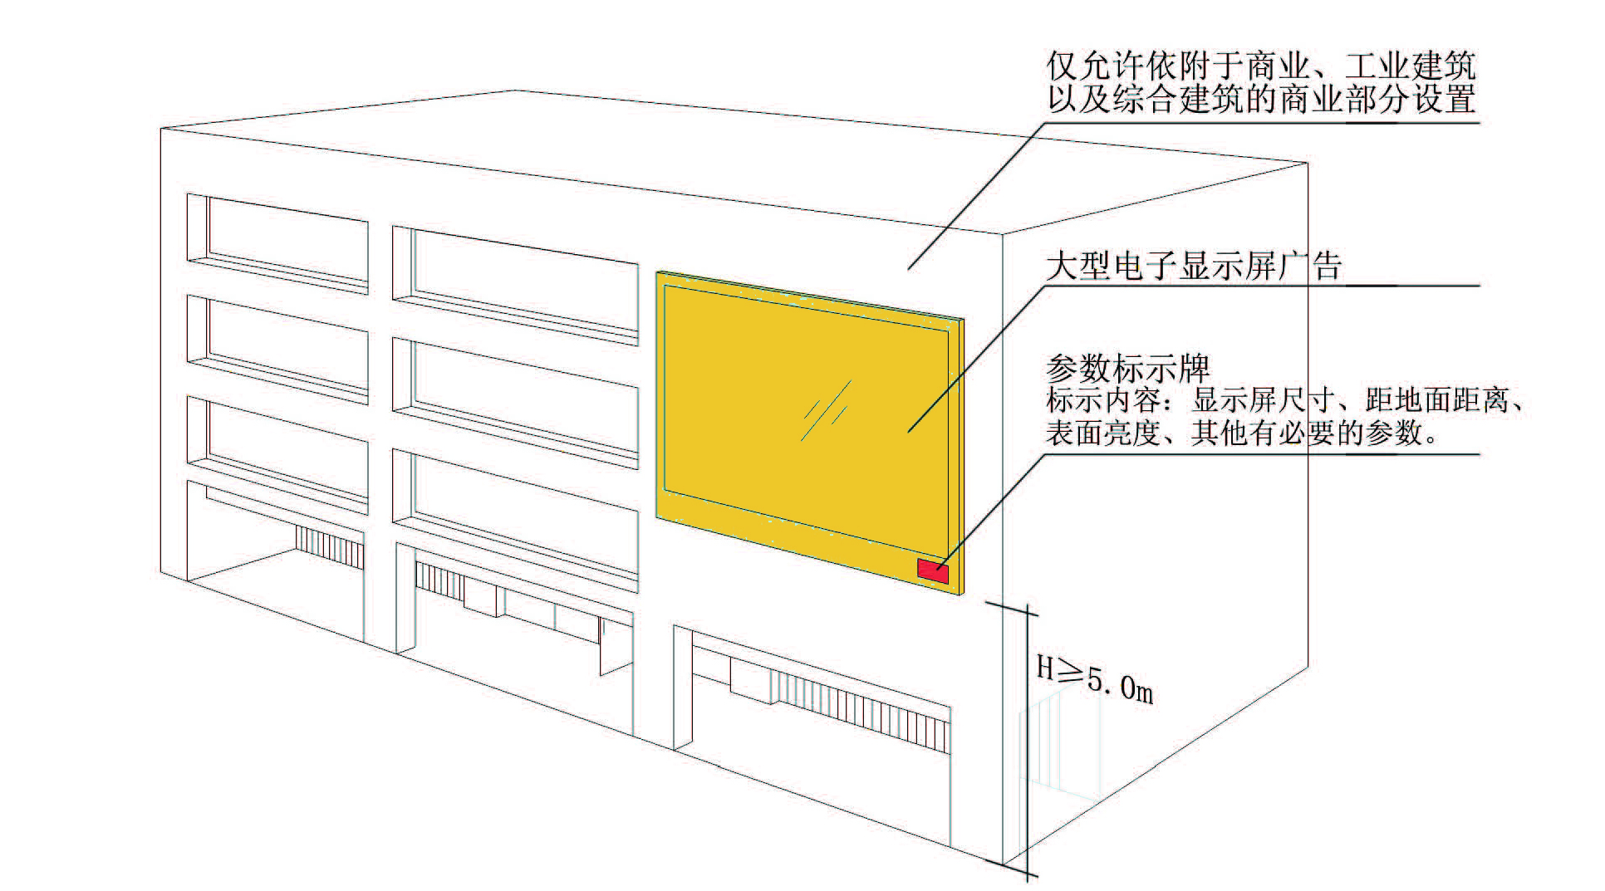
图6.3.1-2大型电子显示屏广告的设置规定示意图

楼体点光源广告
楼体点光源广告应符合以下规定:
（1）依附于新建建筑物设置的，应与建筑物进行一体化设置，并由城市规划主管部门审批通过；在已建建筑物上增设楼体点光源广告的，应符合城市规划主管部门对该建筑物的规划控制要求。
（2）允许设置楼体点光源广告的建筑类型仅包括：商业、工业、办公建筑及综合建筑的商业部分。
（3）禁止在熄灯时段开放。
（4）当设置位置靠近住宅区时，应适度调低点光源亮度，尽量设置为静态展示广告，避免广告视频画面过于闪烁、跳跃。
（5）应具备调节显示亮度的功能装置，以便在城市管理和综合执法主管部门认为有必要的情况下，及时、迅速调整广告物显示亮度。

投影广告
投影光束距离地面高度不得小于4米，距门、窗或其它人能接触到的地方3米以外。

立体广告
立体广告应符合以下规定:
（1）可以主要商业区及户外广告布局规划允许范围内设置，其余地区禁止设置。
（2）禁止在垂直于道路方向的墙面设置。
（3）仅允许平行于建筑物外墙设置，依据平行于建筑物外墙广告、动态展示的具体规定管理。
（4）对于创意新颖的广告物，为保障形成良好的三维立体效果，其突出部分突出墙面距离经主管部门批准后可适度放宽，但最大突出距离不得超过2.5米。
（5）在许可设置区域内，主管部门认为具体设置位置有可能妨碍行人安全、舒适通过时，可禁止在该位置设置。
（6）禁止广告物突出部分侵入道路红线范围。

户外招牌通用设置

户外招牌备案管理
属地城市管理和综合执法部门统筹组织户外招牌备案。

户外招牌设置期限
位于人行通道上空的户外招牌设施的设置期限不得超过3年。户外招牌设置到期的应当重新设置。重新设置户外招牌的，不得沿用原有的固定件、连接件，如预埋件、膨胀螺栓等。

户外招牌安全管理
禁止对户外招牌进行全封闭设计，以便于对其内部结构进行日常安全检查和维护工作。禁止使用木材作为户外招牌设施的主要结构材料。
户外招牌应当定期安全检查，对固定件、连接件，如预埋件、膨胀螺栓等进行安全检查，并汇总至佛山市户外广告管理信息系统。气象部门发出极端天气预警时，应当及时组织对户外招牌进行应急检查。

户外招牌分类设置

附属式招牌
除户外广告设置规划另行规定外，户外招牌禁止在建筑物的塔楼部分设置。户外招牌禁止垂直于墙面设置。附属式招牌包括屋顶招牌、墙面招牌和楼宇标识。

屋顶招牌
屋顶招牌应谨慎设置。除户外广告设置规划另行规定外，建筑塔楼禁止设置屋顶招牌。工业区、商业区和旅游区的屋顶招牌应当统一规划。未编制户外广告设置规划的工业区、商业区和旅游区禁止设置2个或以上的屋顶招牌。

墙面招牌
墙面招牌应当附设在企、事业单位、社会团体和个体工商户在其办公、生产经营场所建（构）筑物的一楼门楣、骑楼二楼、商业裙楼二楼，且牌面的总面积＜10平方米，且应符合以下规定：
（1）墙面招牌的长度不得大于10米，高度不得大于1.2米，总质量不得大于1吨。
（2）墙面招牌不应破坏建筑立面特征。同一栋建筑立面上相邻招牌的类型、尺寸、悬挂位置、出挑尺寸应整体协调。
（3）招牌宽度不应超过自身沿街门面宽度；设置于建筑顶层的招牌设施上缘不应超出建筑檐口或女儿墙上沿，设置于其他层的招牌上缘不应超出上层窗台或阳台下沿线；招牌高度与所在楼层层高比例不宜超过1:3。
（4）有柱廊、骑楼或底层以上有出挑结构时，应在廊道内侧设置；当出挑部分离地高度小于3米时，可设于建筑出挑部分的外墙面上。
（5）结合底层建筑出入口雨篷设置的招牌，应采用字符式或轻质结构，整体高度与底层层高比例不宜超过1:3，下缘不应低于雨篷下沿线，外表面不应超出雨篷四周边线。
（6）集中设置的招牌面积不宜大于6层以下建筑外立面面积的30%。
（7）底层同一经营主体的沿街门面外立面有连续隔断的，或坐落在道路拐角处的，可以分别设置。
（8）24小时营业服务、临街人行道宽度小于2.5米、步行商业街、特色商业街或商业街坊内圈等的办公、生产经营单位可增设1块小型侧招。

楼宇标识
楼宇标识包括屋顶楼宇标识、墙面楼宇标识和独立楼宇标识。屋顶楼宇标识是指设置在建筑物屋顶上的楼宇标识。墙面楼宇标识是指设置在建筑物墙身的楼宇标识。独立楼宇标识是指在场地上独立设置的楼宇标识。
楼宇标识的内容一般仅限于所在建筑、所在建筑业主或承租人的名称；住宅小区的楼宇标识的内容仅限于所在小区的名称。
楼宇标识不得使用与交通标志、警示标识、安全标识等特殊标识相同的配色方案；不使用高饱和度的色彩作楼宇标识的主色；不宜使用红色作楼宇标识的主色；设置于高层建筑主体的楼宇标识，其色彩需与建筑色彩和环境色彩相协调；位于超高层上部的楼宇标识其照明光色要避免干扰航空障碍指示灯。
墙面楼宇标识应当统一设计、统一风格。墙面楼宇标识不得突出建筑物及其结构的外轮廓线；墙面楼宇标识的厚度≤0.3米；设置在建筑塔楼的墙面楼宇标识的单字高度不超过所在建筑塔楼高度的十分之一，且≤6米；设置在建筑裙楼的屋顶楼宇标识的单字高度不超过所在建筑裙楼高度的三分之一，且≤6米。

独立式招牌
同一场地的独立式招牌应当统一规划和设计。未编制户外广告设置规划的地区禁止设置立2个或以上独立式招牌。
独立式招牌应当在用地范围内独立设置，不得占用人行通道，且总高度＜4米。
独立式招牌不得设置在人行通道上；独立式招牌应与所在地区的城市设计、城市风貌相协调，凸显个性与创意设计。
独立式招牌不得使用与交通标志、警示标识、安全标识等特殊标识相同的配色方案；独立式招牌的色彩需与建筑色彩和环境色彩相协调。

重点地段管控要求

重点地段
重点地段是城市公共活动的重要场所，是塑造良好城市形象的关键地区。重点地段由本导则、户外广告布局规划具体确定。
重点地段包括重点地区和重要道路。重点地区包括商业中心、特色商业街、会展博览区、历史地段、城市门户区、生态景观区。重点道路包括快速路、市域性主干路、重点景观路。重点地段的户外广告应技术领先、时尚美观、和谐协调；户外广告表现形式宜多样，鼓励采用动感和立体的广告，多采用电子显示屏广告、投影广告、灯箱广告、翻页式广告以及立体造型广告、雕塑造型广告等形式；不宜采用喷绘广告形式。
重点地段应当编制户外广告设置规划，通过调查和研究，结合实际情况对户外广告数量、尺度、色彩、位置、内容等要素提出明确的定量指标和定性指导要求；优先考虑公益广告的设置，明确各类户外公益广告的位置和数量要求，公益广告数量不少于户外广告总量的30%。
经户外广告设置规划论证，大型户外广告可以在重点地段内横跨非市政道路设置。

商业中心
商业中心是1个或以上综合商业体、商业广场、购物中心组成的商业片区，商业活动集聚、夜经济活力突出的地区。商业中心是展示城市商业形象的标志性区域。

特色商品城
特色商品城是1个或以上商品城、批发市场、专业市场组成的，批发商业活动集聚、经济活力突出的片区。

专业产业园
专业产业园是1个或以上大型厂区、物流园区组成的，生产活动集聚、贸易交流需求较大的片区。

会展博览区
大型会展博览区是1个或以上会展建筑、展览建筑、会议建筑、文化艺术建筑和商业建筑组成的区域，展现佛山特色产业形象，促进产业会展与交易的地区。
鼓励大型附属式广告和建筑一体化设计；允许大型附属式广告设置在厂房、物流仓库之上；鼓励机动的、重复使用的临时广告。

城市中心区
城市中心区是城市活动频繁密集，城市生活丰富多样的区域，是体现佛山城市形象的标志性区域，是户外广告设置的敏感区域，应结合中心区的功能定位和景观特色谨慎控制户外广告的总体数量。中心区应重点反映中心区的功能特色、空间景观、建筑特色等，户外广告的布置在城市景观中宜以从属的姿态出现，户外广告在城市中新区起点缀作用。

历史地段
历史地段是指《佛山历史文化名城保护规划》确定的或市住建部门、市自然资源部门确定的历史城区、历史文化街区、历史文化名镇、历史文化名村、传统村落和佛山市古村落的保护范围和风貌管控范围。
历史地段的户外广告应与传统风貌相协调；户外广告应展现佛山历史文化特色，成为宣传历史文化和旅游的形象符号。

城市门户区
城市门户区是指市、区、镇（街道）对外交通的节点区域。城市门户区是城市重要的对外交通枢纽，是城市的门户地带与展示城市形象的窗口。
城市门户区的户外广告应展现城市形象、彰显城市特色，结合门户区域的自身特点和地区整体的景观要求对户外广告的设置进行统筹；门户型景观节点应设置适当比例的公益性广告。

生态景观区
生态景观区主要包括风景名胜区、自然保护区、森林公园、湿地公园。生态景观区内应严格控制户外广告的数量。

快速路
城市快速路是供汽车以较高速度行驶的道路，完全为交通功能服务，是解决城市长距离快速交通运输的动脉，严格控制快速路两侧户外广告的数量和类型，除大型独立式广告外，快速路两侧一线建筑不宜设置其他广告。

市域性主干路
市域性主干路是在城市道路网中起骨架作用的道路，以交通功能为主，主要解决城市各组团之间及组团内部主干交通的联系，市域性主干路沿线广告应首先保证交通行车的要求。
在同一地段相连的户外广告，必须统一规格，整齐美观，户外广告的数量应进行一定控制，以点缀、有序、简洁的布局和设计为原则。严格控制人行道上的落地户外广告，包括灯箱广告、单独设置的彩旗广告等。

景观路
城市景观路是在城市重点路段，强调沿线景观，体现城市风貌特色的道路。
景观路是城市内人们活动最为频繁的主要活动路径，是感受与体验城市景观的重要途径。各道路或同一道路的不同区段（如岭南大道）应根据其所在城市区位的功能性质、环境、人文的不同特点，对其户外广告环境氛围和特点进行界定，并在设计中注意将道路沿线不同区段的户外广告风格有机组合，融为一体，同时须注重广告夜景照明与沿线建筑夜景照明相协调。

附录一：名词解释
建筑立面
是指建筑和建筑的外部空间直接接触的界面，以及其展现出来的形象和构成的方式。建筑主立面，是指建筑物从主要观赏角可见的立面。点式建筑的主体墙面均为主立面。

高层建筑
是指建筑高度大于24米（高度＞24米），或建筑层数大于7层（层数＞7层）的建筑，但不包括建筑高度超过24米的单层建筑（如体育馆等）。

多层建筑
是指建筑高度大于10米，小于等于24米（10米＜高度≤24米），且建筑层数大于4层，小于等于6层（3层＜层数≤6层）的建筑。

低层建筑
是指建筑高度小于等于10米（高度≤10米），且建筑层数小于等于3层（层数≤3层）的建筑。

建筑高度
建筑室外地坪到其屋顶或檐口的高度。

裙房
与高层建筑相连的建筑高度不超过24米的附属建筑。

附楼
是指主体建筑外加的延伸部分。

山墙
是指沿建筑短轴方向所布置的外墙面。

高层建筑主体墙面
是指高层建筑除裙房、附楼及屋顶构筑物以外的建筑外墙面。

玻璃幕墙
是指由金属构件与玻璃组成的建筑外围护结构。

危险建筑物
是指建筑结构已严重损坏或承重构件已属危险构件，随时有可能丧失结构稳定和承载能力，不能保证居住和使用安全的建筑物。

无障碍设施
方便残疾人、老年人等行动不便或有视力障碍者使用的安全设施。包括无障碍通道（路）、电（楼）梯、平台、房间、洗手间（厕所）、席位、盲文标识和音响提示以及其它相关生活的设施。

市政公用设施
是指城市中为生活及生产服务的各项基础设施。

消防设施
消防设施，是指火灾自动报警系统、自动灭火系统、消火栓系统、防烟排烟系统以及应急广播和应急照明、安全疏散设施等。

居住建筑
是指经规划主管部门审批同意作为居住功能使用的建筑物。

综合建筑
是指经规划主管部门审批同意其中由多个使用功能不同的空间组合而成的建筑（如商住楼等）。

建筑物顶部
是指建筑物顶层窗户上沿以上部分，包含屋顶水箱、屋顶其他构筑物等。对于带裙房的建筑物，裙房部分建筑顶层窗户上沿以上部分，含裙房屋顶水箱、其他构筑物等亦视作建筑物顶部。

骑楼
是指建筑物之前凸出的有屋顶或有第二层楼的供人通行的柱廊。

女儿墙
是指建筑物外墙部分高于屋面的墙，它作为屋顶上护栏设施或建筑物屋檐组成部分。

檐口
是指屋顶在檐墙的顶部，它对墙起保护作用，也是建筑物的主要装饰部位。

门楣
是指从骑楼或悬挑架空部分底沿到二层窗户下沿的部分。

建筑开间
是指建筑立面由竖向构成元素划分后形成的标准单元。

雨篷
设置在建筑进出口上部的遮雨、遮阳篷。

挑檐
凸出墙体的楼板，起遮雨和装饰的作用。

水平投影
是指物体在水平面上的投影。

透空围墙
是指墙体中采用隔栅、镂空等形式使墙体变得通透的围墙。

人行道侧石
是指位于人行道边缘，区分机动车道和人行道，起引导交通、保持水土、区分路面铺装作用，高度多为100-150mm，由混凝土、石材等材料制成的道路设施。

匝道
是指立交桥、高速公路或高架路的进出道引道。

道路立交桥范围
是指位于不同高度道路的交汇处，并进行互通联系的交通组织区域范围。

安全视距
是指行车司机发觉对方来时立即刹车而恰好能停车的距离。视距三角形是为保证行车安全，道路交叉口、转弯处必须空出一定的距离，便司机在这段距离内能看到对面或侧方来往的车辆，并有一定的刹车和停车的时间，而不致发生撞车事故。根据两条相交道路的两个最短视距，在交叉口平面图上绘出的三角形，叫“视距三角形”。

商业步行街
是指由城市大道和小巷所组成的以从事商品贸易为主的专门区域，在这个区域内禁止机动车和非机动车通行。

公共标识设施
是指在城市公共空间利用建筑、构筑物、场地、空间等设置的给人行为指示的由符号、颜色、文字、几何形状等元素组合所形成的公共服务设施。

道路红线
是指规划的城市道路路幅的边界线。

用地红线
是指经规划主管部门审批后的用地范围线。

喷绘广告
喷绘广告是将喷绘有广告图案的画布或画纸裱贴于广告背板的一种广告形式。喷绘广告是最常用的广告形式之一，其特点是价格低廉，但质量和效果一般。广告的照明方式主要有喷绘广告配泛光照明。

看板广告
看板广告是将金属、亚克力吸塑等材料制作的文字或图案固定在广告背板上的一种广告形式。广告的照明方式主要有看板广告配泛光照明、看板广告配霓虹灯、看板广告配LED或光纤照明等。

灯箱广告
灯箱广告是发光表面为透明塑胶面板，并用金钨灯，荧光灯或发光管状白炽灯作为内部光源提供照明的广告形式。

立体透空字（图案）广告
立体透空字（图案）广告是将金属字、有机玻璃字或玻璃钢字或LED光源灯等立体透空字通过钢架固定在建筑屋顶上或直接粘贴于建筑墙面上的广告形式。广告的照明方式主要有LED光源灯照明、立体透空字配霓虹灯照明、立体透空字配泛光照明等。

翻页式广告
翻页式广告由一个或几个相同的页片组成，通过页片多角度的旋转，形成多个画面的广告形式。广告的照明方式主要有翻页式广告配泛光照明。

电子显示屏广告
电子显示屏广告是用电脑控制，将广告图文或电视广告片输入程序，轮番地在画面上显示色彩纷呈的图形与文字，能在较短的时间里展示多个不同厂家、不同牌号的商品，具有动感、多变、新颖别致、反复播放等特点。

投映广告
投影广告利用一种大功率投影设备，运用光学投影原理，采用高亮度的光源，将底片上的全彩广告内容投射到建筑的外墙上，在夜间形成极富视觉冲击力的户外广告。

特殊广告
特殊广告包括立体造型广告、雕塑造型广告等具有特色的广告形式。

建筑术语
下图（图1）所示为主要建筑术语所示位置与形态构造，详细说明参见本导则附录的名词解释。
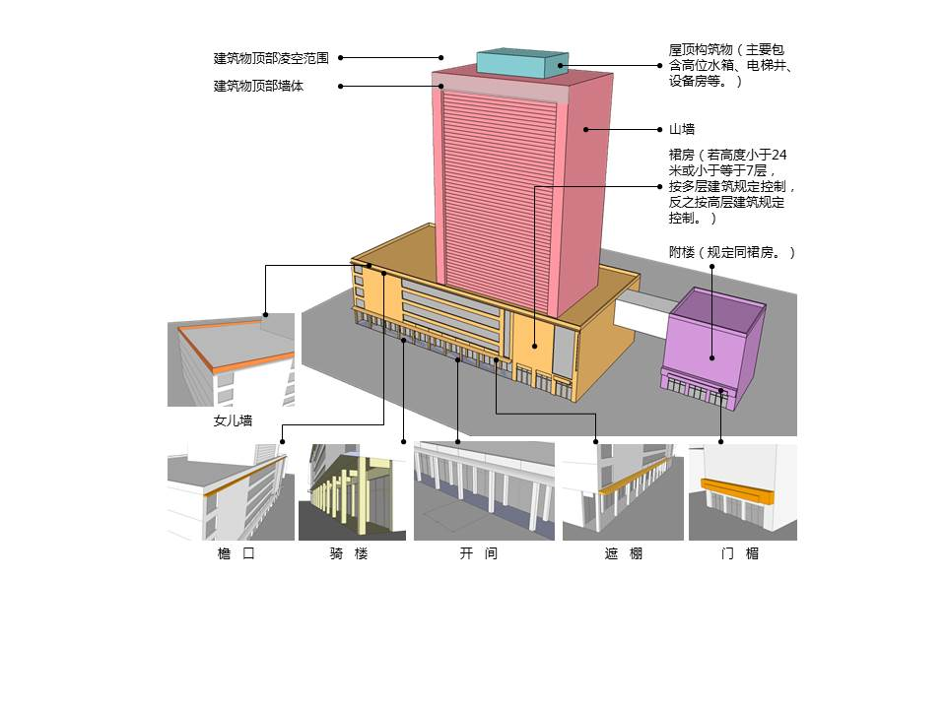
图1

附录二：用词说明
1. 执行本导则条文时，对于要求严格的用词说明如下，以便执行中区别对待。
2. 表示很严格，非这样做不可的用词：
正面词采用“必须”；
反面词采用“严禁”。
3. 表示严格，在正常情况下均应这样做的用词：
正面词采用“应”；
反面词采用“不应”或“不得”。
4. 表示允许稍有选择，在条件许可时首先这样做的用词：
正面词采用“宜”或“可”；
反面词采用“不宜”。
5. 条文中指明应按其它有关标准、规范执行的写法为“应按……执行”或“应符合……要求或规定”，非必须按所指定的标准和规范执行的写法为“可参照……执行”。
6. 条文中下列用词分别表示为以下关系：
“不得小于”表示“应大于或等于”；
“不得低于”表示“应高于或等于”；
“不得大于”表示“应小于或等于”；
“不得超过”表示“应小（低）于或等于”；
“不得高于”表示“应低于或等于”。

附录三：户外广告招牌分类一览表
分类依据 | 设施类别 |  | 内容与范围 | 图示
广告用途 | 经营性户外广告 |  | —— | ——
广告用途 | 公益性户外广告 |  | —— | ——
设置位置与形式 | 附属式 | 建（构）筑物上的 | 屋顶广告
设置位置与形式 | 附属式 | 建（构）筑物上的 | 平行式外墙广告
设置位置与形式 | 附属式 | 建（构）筑物上的 | 垂直式外墙广告
设置位置与形式 | 附属式 | 建（构）筑物上的 | 围墙上设置的户外广告 | 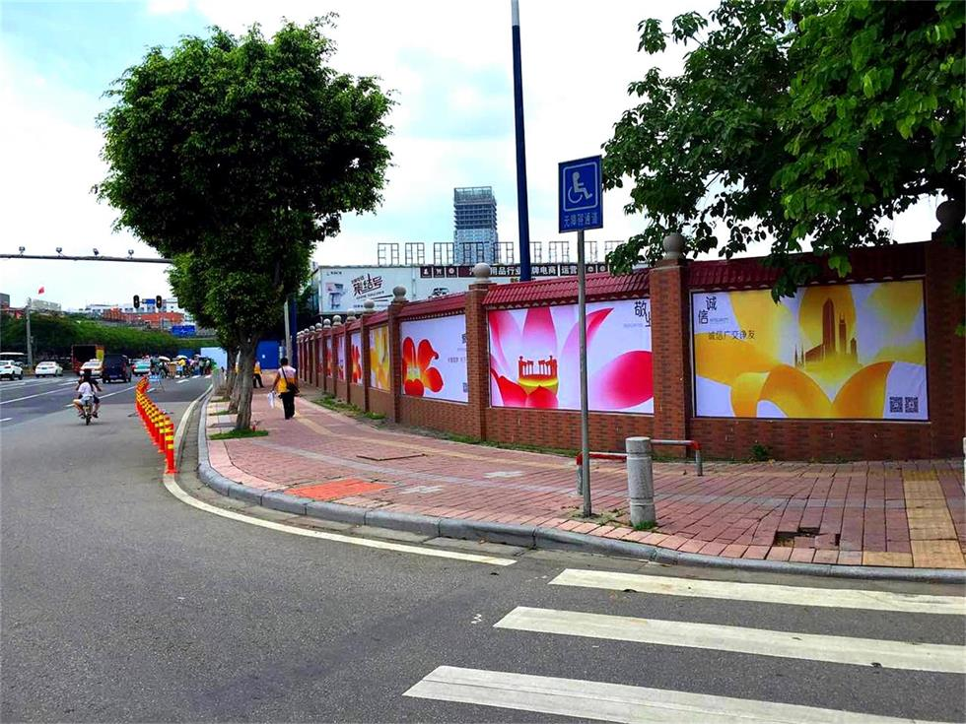
设置位置与形式 | 附属式 | 公共设施上的 | 设置在道路两侧和公共场所的灯杆、公交车站牌、候车亭、报刊亭、电话亭、信息栏、自动售货机、自行车棚等 | 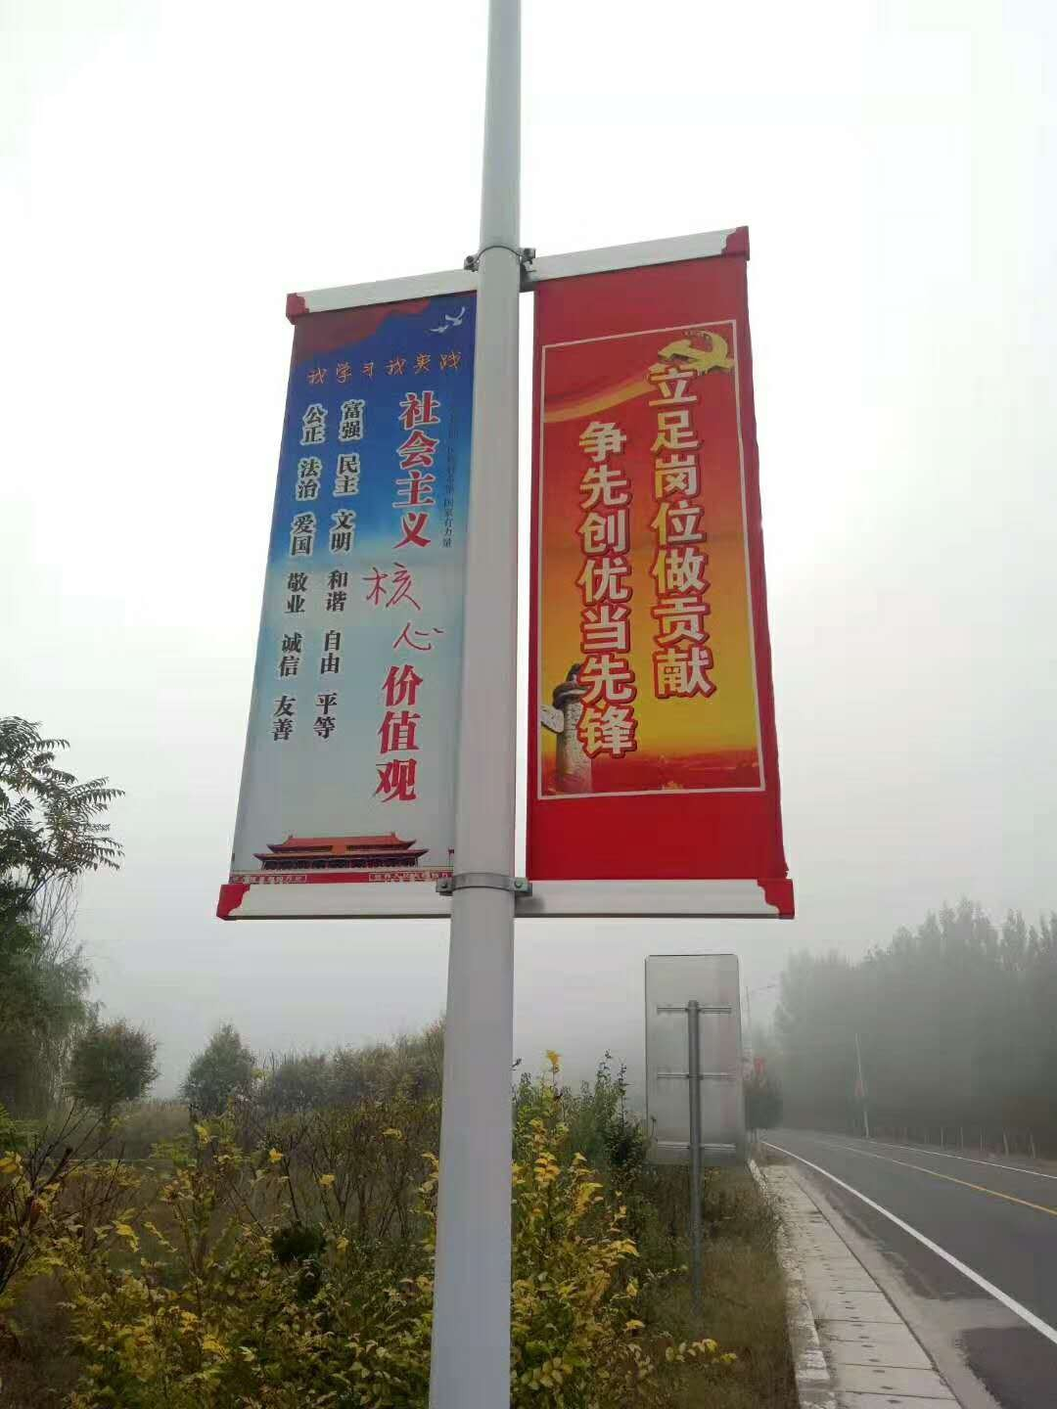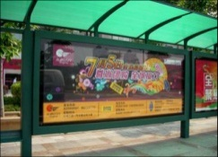
设置位置与形式 | 独立式 |  | 立杆式户外广告
设置位置与形式 |  |  | 底座式户外广告
设置位置与形式 |  |  | 大型落地户外广告 | 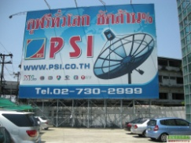
设置位置与形式 |  |  | 大型高立柱广告 | 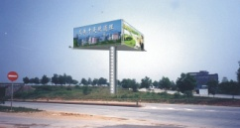
设置位置与形式 |  |  | 实物造型式户外广告 | 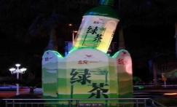
设置位置与形式 | 其他类型广告 |  | 大型电子显示屏（含LED）广告 | 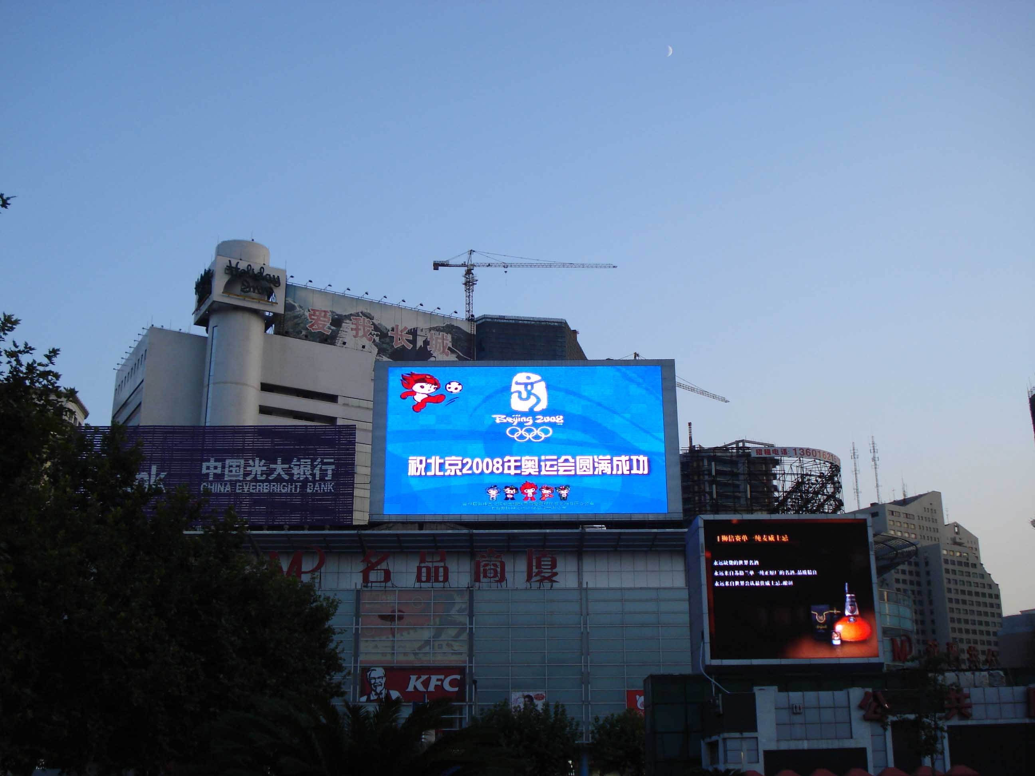
设置位置与形式 |  |  | 楼体点光源广告 | 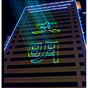
设置位置与形式 |  |  | 投影广告 | 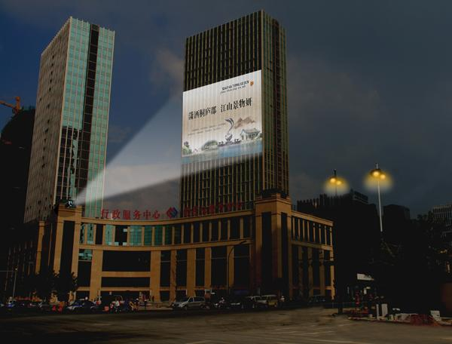
设置位置与形式 |  |  | 立体广告 | 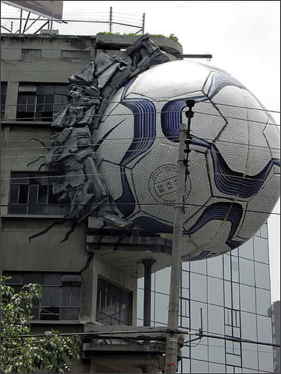

户外招牌设施分类一览表
设施类别 | 内容与范围
附属式 | 设置在建（构）筑物上的户外招牌设施，包括平行于墙面设置的户外招牌设施、垂直于墙面设置的户外招牌设施
独立式 | 设置在地面上的户外招牌设施，包括竖向独立式户外招牌设施和横向独立式户外招牌设施

附录四：重点地段
重点地段清单由市城市管理和综合执法部门根据市、区相关政策文件和户外广告布局规划动态更新。
1.重点路段：
禅城区重点路段：季华路（南海大道--禅港西路）、佛山大道（禅南区界--澜石大桥）、岭南大道（同济路--东平大桥）、魁奇路-三龙湾大道（罗格收费站--奇龙大桥）、禅西大道（禅城段）、汾江路（前进路--瓜步讯涌）、文华路（文昌路--东平路）、同济路（佛山大道--禅南交界）、绿景路（雾岗路--禅南交界）、东平路（沙口水闸--奇槎水闸）、南庄大道（紫洞路-凤翔大桥西）。
南海区重点路段：季华路（南海段）、南海大道（桂城段、大沥段）、桂澜路（桂城段）
顺德区重点路段：三乐路-吉利大道（富桥加油站附近区界--西樵大桥）、
三水区重点路段：西南大道（西南街道办事处-三达路）、西青大道-广海大道（北江大道-西南涌）、文峰中路（三达路-西南涌）、南丰大道-健力宝路（虹岭路-文峰中路）、兴达路（贤西路-健力宝路）、南丰大道（虹岭西路-云东海大道）、乐平大道-科勒大道（乐平镇政府-西南涌）、乐南路（广州绕城高速-工业路）、金缸路（科勒大道-新城路）、西乐大道东-中油大道（齐力大道南-工业路）、工业大道（防汛路-金白线）、黄金大道（梅西大道-金白线）、成公路-东海大道（体育路-三水大道）、龙坡一路（华山大道-芦苞大桥）、大兴大道（兴唐路-永平路）、涌北路（大兴大道-永大东路）、南山大道（南山客运站-康和路）
高明区重点路段：泰华路（平山大道-高明河）、高明大道（高明大桥-三洲沧江桥）、沿江路（沧江路-高明大道）、荷香路-苏河路（沿江路-秀丽路）、荷富大道-中山路（秀丽路-高明大道）、大成路-怡乐路（樵顺花苑-沿江路）、城五路（东洲桥-明喜路）、高明大道（高明河-城七路）、城七路（高明河-高田路）、更合大道（白石公园-合水汽车站）、杨西大道（豸岗村村民委员会-清泰村牌坊）、高明大道（杨和中学-杨梅河）
2.重点地区：
（1）高铁和地铁站点周边200米范围地区：
佛山新站-佛山火车站片区、地铁广佛线站点、地铁二号线站点、地铁三号线站点、地铁四号线站点、广州地铁七号线（顺德段）站点、地铁十一号线站点。
（2）历史文化街区：
禅城区：佛山老城历史城区、品字街历史文化街区、梁园历史文化街区、莲花南历史文化街区、任围历史文化街区、祖庙-东华里历史文化街区、新安街历史文化街区、霍氏大宗祠历史文化街区、南风古灶历史文化街区。
南海区：小塘黎边历史文化街区、烟桥历史文化街区、西樵白云洞历史文化街区、烟桥村历史文化名村、松塘村历史文化名村、西樵镇历史文化名镇。
顺德区：碧江村心街历史文化街区、碧江泰兴街历史文化街区、逢简塘头街历史文化街区、逢简村根大街历史文化街区、沙滘西村低地历史文化街区、沙滘牧伯里历史文化街区、昌教黎氏家庙历史文化街区、石龙里历史文化街区、大良旧城历史文化街区、龙江历史文化名镇。
（3）商业中心
商业中心包括商圈和商业带。商圈是指商业体及其周边200米范围的区域，包括区内的商业广场、商务办公和酒店公寓。商业带是指道路、水体沿线两侧进深100米的带状区域，包括区内的商业广场、商务办公、酒店公寓、专业市场、产业园区和物流中心。
禅城区商业中心：
祖庙街道：季华路商业带、汾江路商业带、岭南大道商业带、东方广场商圈（北至南堤路，东至市东上路，南至燎原路、西至松风路）、环文华公园北片商圈（北至同济路，东至朝安路，南至季华路、西至普澜二路）、岭南天地商圈（北至人民路，东至福贤路、福宁路，南至卫国路、西至祖庙路）、城门头商圈（北至人民路，东至祖庙路，南至卫国路、西至佛山大道）、创意产业园商圈（北至江湾一路，东至佛山大道，南至车城大道、西至雾岗路）。
石湾镇街道：季华路商业带、东平水道商业带、魁奇路商业带、三龙湾奇槎片区、环文化公园南片商圈（北至季华路，东至文华中路，南至绿景二路，西至华远东路）、亚洲艺术公园商圈（北至季华六路，东至湖景路，南至绿景三路，西至文华中路）、三龙湾奇槎商圈（北至绿景三路，东至东平路，南至东平路，西至南海大道）、湾华商圈（北至绿景路，东至湖景路，南至东平路，西至岭南大道）、季华园商圈（北至同济路，东至普澜二路，南至绿景路，西至佛山大道中）、石湾公园-美陶湾商圈（北至季华三路，东至雾岗路，南至博远路，西至江滨路）、王府井商圈（北至季华四路，东至佛山大道中，南至绿景西路，西至雾岗路）、新DNA商圈（北至绿景一路，东至汾江南路，南至魁奇一路，西至佛山大道中）。
张槎街道：聚锦路商业带、季华路商业带、东平水道商业带。
南庄镇：南庄大道商业带、绿岛湖商圈（北至东平水道，东至潭州大桥，南至广明高速，西至佛清从高速）、陶博大道商圈（北至吉利大道，东至广台高速，南至吉利大道西，西至龙津西路）、南庄文化广场商圈（北至广台高速，东至佛清从高速，南至南庄大道，西至禅港西路）、解放路商圈（北至南庄大道，东至吉利大道，南至解放西路，西至禅港西路）。
南海区商业中心
桂城街道：南海大道商业带、桂澜路商业带、桂平路商业带、佛平路商业带、三龙湾三山片区、千灯湖商圈（北至穗盐西路，东至桂澜北路，南至佛平二路，西至南海大道北）、映月湖商圈（北至清风路，东至永安路，南至桂平东路，西至石龙路）、家天下商圈（北至海三路，东至桂澜中路，南至南桂中路，西至天佑六路）、南海广场商圈（北至海二路，东至南海大道北，南至海一路，西至南一路）、万达广场商圈（北至海一路，东至南五路，南至海辉路，西至南海大道北）、万科广场商圈（北至佛平二路，东至桂澜中路，南至南桂东路，西至天佑七路）、越秀星汇商圈（北至清风路，东至新胜路，南至东平路，西至佛山一环）、玉器街商圈（北至永安路，东至新村大道东，南至五斗大道东，西至白陈公路）、海八路车城商圈（北至佛山水道，东至南海大道北，南至海五西路，西至佛山水道）。
大沥镇：广佛路专业市场和商业带、广佛新干线专业市场和商业带、永旺梦乐城商圈（北至滘口路，东至岭南路，南至毅贤路，西至腾龙路）、嘉州广场商圈（北至广佛路，东至辉海路，南至南湖路，西至南湖路）、新城南广场（北至广佛路，东至广佛高速，南至广佛新干线，西至金贸大道）、伟业兴隆广场商圈（北至城南一路，东至振兴路，南至钟边大道，西至竹基南路）。
里水镇：嘉州广场商圈（北至西线东路，东至甘河路，南至里水大道南，西至里水大道）、里水第一城商圈（北至朝阳路，东至新兴路，南至沿江西路，西至振兴路）、永润广场商圈（北至里广路，东至里广路，南至凤江路，西至树人路）、万利广场商圈（北至里水大道中，东至甘河路，南至环镇南路，西至里水大道）、新天地广场商圈（北至康宁路，东至振兴路，南至沿江西路，西至红旗路）、金沙洲商圈（北至草场大道，东至里广路，南至凤江路，西至丰西线）。
狮山镇：和信广场商圈（北至广云路，东至狮城路，南至博爱路，西至红星北路）、狮山广场商圈（北至广云路，东至佛清从高速，南至博爱中路，西至狮城路）。
西樵镇：听音湖商圈（北至锦湖大道，东至樵园路，南至理学大道，西至锦湖大道）、樵岭-富盛广场商圈（北至长堤路，东至樵金路，南至江浦路，西至江浦西路）、环山路文旅商业带。
丹灶镇：樵金北路商业带、樵金中路商业带。
九江镇：九江大道商业带、大正路商业带、儒林广场商圈（北至九江大道，东至洛浦路，南至江滨路，西至江滨七街）。
顺德区商业中心：
大良街道：钟楼公园华盖路商圈（北至环城路，东至东康路，南至鉴海北路，西至凤山中路）、欢乐海岸商圈（北至欢乐大道，东至龙盘北路，南至乔岸路，西至碧桂路）、德胜新区商圈（北至龙盘北路，东至德胜中路，南至澄海路，西至广珠公路）、大融城商圈（北至南国东路，东至咀荣路，南至南屏路，西至新桂南路）、桂畔里商圈（北至桂畔路，东至云良路，南至新桂北路，西至丹桂路）、顺峰山公园商圈（北至南国东路，东至碧桂路，南至龙盘北路，西至新桂南路）、大良凤城食都商圈（北至环市南路，东至近良路，南至南翔路，西至延年路）、欢乐海岸商圈（北至欢乐大道，东至龙盘北路，南至乔岸路，西至碧桂路）、顺德糖厂商圈（北至广珠公路，东至容奇大桥，南至沿江大道，西至金沙大道）、创智城商圈（北至横二路，东至广珠西线高速，南至南国东路，西至新峰路）、顺德港商圈（北至五沙大桥，东至李家沙水道，南至容桂水道，西至德胜中路）。
容桂街道：文塔公园商圈（北至桂洲大道中，东至广珠公路，南至文海西路，西至容桂大道中）、渔人码头商圈（北至容桂水道，东至广珠公路，南至容奇大道中，西至容桂大道北）、容桂环保科技园（北至眉蕉河，东至华发路，南至桂洲大道东，西至广珠细线高速）。
伦教街道：伦教双智产业园（北至兴华北路，东至新熹二路北，南至羊大路，西至广珠公路）、长鹿旅游休博园（北至市良路，东至东新高速，南至新市良路，西至广珠西线高速）。
北滘镇：碧江商圈（北至广珠公路，东至陈村涌，南至坤洲大道，西至广珠西线高速）、北滘公园商圈（北至美的大道，东至广珠公路，南至广珠公路，西至林上北路）、机器人小镇商圈（北至广珠公路，东至广珠西线高速，南至西海大桥，西至潭洲水道）。
陈村镇：陈村智能装备产业园（北至林岳大道，东至陈村涌，南至广佛环线，西至环镇路）、千禧坊商圈（北至佛陈路，东至广珠西线高速，南至广珠公路，西至陈村大道）。
乐从镇：钢铁世界商圈（北至广台高速，东至菊花湾大桥，南至顺德水道，西至乐龙路）、乐从家具城商圈（北至乐从大道，东至新桂路，南至环镇南路，西至环镇西路）、罗浮宫商圈（北至乐从大道，东至佛山大道南，南至广台高速，西至环镇西路）、奥园-佛奥湾商圈（北至三乐西路，东至新桂路，南至乐中路，西至佛山大道南）。
龙江镇：亚洲国际家具城商圈（北至顺德水道，东至121省道，南至龙洲公路，西至沙龙路）、亚太国际木业城商圈（北至，东至，南至，西至）、前进汇展中心商圈（北至顺德水道，东至乐龙路，南至北华路，西至121省道）、左滩甘竹滩商圈（北至顺番公路，东至顺番公路，南至西江，西至文吕路）。
勒流街道：黄连景区商圈（北至顺德水道，东至广佛江珠高速，南至港口西路，西至港口西路）、勒流五金创新小镇商圈（北至顺德水道，东至东连路，南至东连路，西至东扶路）、富安智造科创城商圈（北至富连路，东至伦桂路，南至南国西路，西至海边沙路）。
杏坛镇：逢简商圈（北至顺德支流水道，东至槎洲街，南至二环路，西至逢源路）、顺德新港商圈（北至高富路，东至百安北路，南至东海水道，西至东海水道）。
均安镇：李小龙乐园（北至百安北路，东至百安北路，南至海洲水道，西至均荷路）、牛仔城商圈（北至国安路，东至西堤路，南至泰安路，西至百安南路）。
三水区商业中心：
西南街道：三水商业城商圈（北至二广高速，东至环城东路，南至广海大道，西至健力宝北路）、西南恒福广场商圈（北至环城路，东至健力宝南路，南至文锋东路，西至新华路）、三水广场商圈（北至张边路，东至健力宝北路，南至广海大道西，西至三达路）、印象城-广佛新动力广场商圈（北至西青大道，东至口岸大道，南至口岸三街，西至广茂线）、汇信广场商圈（北至西青大道，东至建设二路，南至西南大道，西至北江大道）、金本市场商圈（北至金港路，东至梅西大道，南至西江，西至沿江南路）。
云东海街道：云东海三水万达广场商圈（北至翠云路，东至鲁村路，南至二广高速，西至南丰大道）。
乐平镇：华盛广场商圈（北至南盐公路，东至乐平大道，南至汉塘大道，西至汉塘大道）、乐平嘉洲广场商圈（北至汉塘大道，东至利勒大道，南至西乐大道，西至乐信路）、宝盈时代广场商圈（北至创新路东，东至乐群大道，南至康福路，西至信诚路）、华骏乐平市场商圈（北至府前路，东至礼智路，南至乐华路，西至乐平大道）、乐平风度广场商圈（北至乐南路，东至新城大道北，南至新城中路，西至齐力大道北）、南边社区商圈（北至人民路，东至宾馆路，南至南边大道，西至495县道）。
白坭镇：富景社区商圈（北至工业大道，东至梅西大道，南至府前路，西至防汛路）、白坭综合市场商圈（北至黄金大道，东至三水大道南，南至工业大道，西至梅西大道）、宝盈和谐广场商圈（北至小塘岗新村，东至三水大道南，南至黄金大道，西至梅西大道）。
芦苞镇：芦苞旧城商圈（北至495县道，东至240国道，南至九曲河，西至沿江路）。
大塘镇：大塘中心广场商圈（北至118省道，东至锦塘路，南至半岛东路，西至240国道）。
南山镇：绿荫幸福商业广场商圈（北至侨兴路，东至沿涌东路，南至民乐三路，西至漫江大道）、富民达商业城商圈（北至721乡道，东至530县道，南至侨富路，西至720乡道）。
高明区商业中心：
荷城街道：新亨广场商圈（北至仁德路，东至文明路，南至先河路，西至荷香路）、中港城商圈（北至跃华路，东至中山路，南至沧江路，西至大德路）、物业广场商圈（北至沧江路，东至沿江路，南至文华路，西至文昌路）、京柏城商圈（北至沧江路辅路，东至文昌路，南至文华路，西至荷香路）、华盈广场商圈（北至星河路，东至泰安路，南至荷香路，西至常安路）、博艺家具建材城商圈（北至仁德路，东至跃华路，南至先河路，西至荷富大道南）、中恒广场商圈（北至丹霞路，东至泰华路，南至跃华路，西至祥福路）、盈信广场商圈（北至高明大道东，东至沧江路，南至沧江路，西至沧江路）、丽柏广场商圈（北至怡乐路，东至泰华路，南至丹霞路，西至祥福路）、高登国际广场商圈（北至平山大道，东至荷香路，南至明国路，西至荷富大道南）。
明城镇：明殿商贸城商圈（北至明五路，东至城五路，南至明六路，西至城七路）。
更合镇：更楼农贸市场商圈（北至合和大道，东至明华街，南至东风路，西至工业大道）、白石村商圈（北至297省道，东至工业大道，南至陀程村大道，西至273省道）、合水农贸市场商圈（北至先烈西路，东至富康街，南至富民街，西至南水路）。
杨和镇：杨和商贸城商圈（北至和丽路，东至杨西大道北，南至高明大道，西至和风路）。

附录五：测量标准
尺寸测量
1. 户外广告的高度（h）：
是指户外广告牌面高度与其附属设施高度之和。
2. 户外广告的净空高度（H）：
可分为两种情况，当属于依附于建筑的户外广告时，其净空高度为牌面及其附属设施下沿到其支撑结构所处地面的最小距离；当属于独立支撑式户外广告时，其净空高度是指广告牌面下沿到其支撑结构所处地面的最小距离。
3. 户外广告的牌面高度（a）：
是指户外广告牌面在竖直方向的最大距离。
4. 户外广告宽度（b）：
是指户外广告牌面和其附属设施在水平方向的最大距离。
5. 户外广告牌面厚度（c）：
是指户外广告牌面在垂直于广告牌面方向上的最大距离。
6. 户外广告突出建筑外立面的距离（d）：
是指户外广告最外缘与建筑外立面在水平方向的最小距离。

面积测量
7. 规则形状的户外广告面积（S）：
矩形牌面的户外广告，使用数学公式来计算其面积；非矩形牌面的户外广告，包括圆形、椭圆形、三角形、平行四边形，皆按照能围合该图形的最小矩形的面积来计算该广告面积。
8. 不规则形状的户外广告面积（S）：
外边缘为直边（少于或等于8 边）的不规则形状的户外广告的面积，其面积按照其直边围合的图形面积计算，而外边缘为曲线或外边缘边数大于8 的直边围合的不规则形户外广告，其面积按照能围合该不规则图形的最小矩形的面积计算。
外边缘（边数＞8）为直边不规则和外边 外边缘（边数≤8）边不规则户
缘为曲线和户外广告面积计算图示 外广告面积计算图示

9. 户外广告的垂直投影面积（S）：
垂直投影为规则几何形的户外广告，使用数学公式来计算其垂直投影面积。垂直投影为不规则几何形的户外广告，其垂直投影面积按照能围合该不规则图形的最小矩形的面积计算。

附表一：佛山市户外广告招牌设施安全巡查表
佛山市户外广告招牌设施安全巡查表
检查地址： 区 镇（街）
基本信息 | 巡查对象编号 | CCA030102-XXXX CC为禅城区，A为祖庙街道，03为镇街分区，01为控规单元，02为街坊编号，XXXX为对象编号
基本信息 | 地址和位置
基本信息 | 产权人（使用人） | 名称
基本信息 | 产权人（使用人） | 联系方式
基本信息 | 设施类型 | ◻大型独立式广告 ◻大型附属式广告 ◻楼宇标识  ◻独立式广告 ◻附属式广告 ◻户外招牌
巡查内容 | 具体内容 |  |  |  |  | 选项栏（填写栏） |  | 备注
规划审批符合性核查

规划符合性 | 是否符合国土空间总体规划 |  |  |  |  | ◻是 ◻否 ◻未编  ◻否 ◻否
规划符合性 | 是否符合布局规划 |  |  |  |  | ◻是 ◻否 ◻未编  ◻否
规划符合性 | 是否符合控制性设置规划 |  |  |  |  | ◻是 ◻否 ◻未编
规划符合性 | 是否符合城市设计、城市风貌管控要求 |  |  |  |  | ◻是 ◻否 ◻未编
规划符合性 | 是否符合户外广告规划 |  |  |  |  | ◻是 ◻否 ◻未编
规划符合性 | 不符合户外广告规划的情形 |  |  | ◻位置 ◻类型 ◻规格 ◻灯光 ◻材料  ◻期限 ◻禁设要求 ◻安全距离 ◻色彩
审批符合性 | 是否已报批 |  |  |  |  | ◻是 ◻否
审批符合性 | 不符合审批方案的情形 |  | ◻位置 ◻类型 ◻规格 ◻灯光 ◻材料  ◻期限 ◻安全距离 ◻色彩
设施安全维护情况检查
基础 | 基础是否开裂、倾斜 |  |  |  |  | ◻是 ◻否
基础 | 钢筋、地脚、螺栓、螺母等基础构件是否锈蚀、缺失 |  |  |  |  | ◻是 ◻否
构架 | 被依附体结构是否开裂、破损 |  |  |  |  | ◻是 ◻否
构架 | 螺栓是否锈蚀、缺失 |  |  |  |  | ◻是 ◻否
构架 | 涂层是否剥落、龟裂、风化 |  |  |  |  | ◻是 ◻否
构架 | 杆件是否锈蚀、弯曲、变形、脱落 |  |  |  |  | ◻是 ◻否
构架 | 焊缝是否有裂纹、断裂 |  |  |  |  | ◻是 ◻否
面板 | 面板、围护是否渗水、变形、翘裂、脱落破损 |  |  |  |  | ◻是 ◻否
面板 | 扎绳管（杆）是否脱落、锈蚀 |  |  |  |  | ◻是 ◻否
面板 | 画面材料是否破损、老化、褪色 |  |  |  |  | ◻是 ◻否
面板 | 显示单元是否正常工作 |  |  |  |  | ◻是 ◻否
照明 | 灯具是否完好齐全 |  |  |  |  | ◻是 ◻否
照明 | 灯杆是否固定牢固 |  |  |  |  | ◻是 ◻否
照明 | 导管及接线盒是否接地可靠固定完好，无缺失、破损 |  |  |  |  | ◻是 ◻否
照明 | 电线与构架绝缘措施是否完好 |  |  |  |  | ◻是 ◻否
消防 | 是否阻隔消防通道 |  |  |  |  | ◻是 ◻否
消防 | 是否阻隔消防扑救面 |  |  |  |  | ◻是 ◻否
消防 | 是否备有消防设施 |  |  |  |  | ◻是 ◻否
安全预警设备情况检查
设备安装 | 是否已安装风速风向预警设备 |  |  |  |  | ◻是 ◻否
设备安装 | 是否已安装倾斜预警设备 |  |  |  |  | ◻是 ◻否
设备安装 | 是否已安装互联网设备 |  |  |  |  | ◻是 ◻否
设备运行 | 风速风向预警设备是否正常工作 |  |  |  |  | ◻是 ◻否
设备运行 | 倾斜预警设备是否正常工作 |  |  |  |  | ◻是 ◻否
设备运行 | 互联网设备是否接入市户外广告设施设置管理信息系统 |  |  |  |  | ◻是 ◻否
预警记录 | 一级预警次数 |  |  |  |  | （ ）次
预警记录 | 二级预警次数 |  |  |  |  | （ ）次
检查结论 | ◻A级 ◻B级 ◻C级  综合设施安全维护情况检查和安全预警设备情况检查情况进行评级。  A级：正常使用；B级：应加强维护设施，安装预警设备；C级：需要安全鉴定。
广告安全自查工作检查
自查报告  检查 | 业主是否提交自查报告 |  |  |  |  | ◻是 | ◻否
自查报告  检查 | 自查报告是否符合要求 |  |  |  |  | ◻是 | ◻否

巡查单位：

巡查人员： 巡查时间： 年 月 日

附表二：佛山市户外广告招牌设施安全自查表
佛山市户外广告招牌设施安全自查表
检查地址： 区 镇（街）
基本信息 | 巡查对象编号 | CCA030102-XXXX CC为禅城区，A为祖庙街道，03为镇街分区，01为控规单元，02为街坊编号，XXXX为对象编号
基本信息 | 地址和位置
基本信息 | 产权人（使用人） | 名称
基本信息 | 产权人（使用人） | 联系方式
基本信息 | 设施类型 | ◻大型独立式广告 ◻大型附属式广告 ◻楼宇标识  ◻独立式广告 ◻附属式广告 ◻户外招牌
检查内容 | 具体内容 |  |  | 选项栏（填写栏） |  | 备注
基础及地脚螺栓 | 基础是否开裂、倾斜 |  |  | ◻是 ◻否
基础及地脚螺栓 | 钢筋、地脚螺栓螺母是否松动、锈蚀、缺失 |  |  | ◻是 ◻否
锚栓及被依附体 | 被依附体结构是否开裂、破损 |  |  | ◻是 ◻否
锚栓及被依附体 | 锚固螺栓是否外露松动、锈蚀、缺失 |  |  | ◻是 ◻否
构架及  连接 | 杆件是否平直，无变形、脱落 |  |  | ◻是 ◻否
构架及  连接 | 焊缝是否完好，无裂纹 |  |  | ◻是 | ◻否
构架及  连接 | 连接螺栓是否完好，无缺失、松动、锈蚀 |  |  | ◻是 | ◻否
面板及  围护 | 面板及围护是否完好，无渗水、变形、翘裂、脱落破损 |  |  | ◻是 | ◻否
面板及  围护 | 扎绳管（杆）是否固定牢固，无脱落、锈蚀 |  |  | ◻是 | ◻否
面板及  围护 | 画面材料是否完好，无破损、老化、褪色 |  |  | ◻是 | ◻否
面板及  围护 | 显示单元是否固定完好，未松动 |  |  | ◻是 | ◻否
构架  防腐 | 涂层是否完好，无剥落、龟裂、风化 |  |  | ◻是 | ◻否
构架  防腐 | 杆件是否锈蚀 |  |  | ◻是 | ◻否
照明  系统 | 灯具是否完好齐全、固定无松动、接地可靠 |  |  | ◻是 | ◻否
照明  系统 | 灯杆是否固定牢固 |  |  | ◻是 | ◻否
照明  系统 | 导管及接线盒是否接地可靠固定完好，无缺失、破损 |  |  | ◻是 | ◻否
照明  系统 | 电线与构架绝缘措施是否完好 |  |  | ◻是 | ◻否
防雷  设施 | 防雷装置是否完好，无损坏 |  |  | ◻是 | ◻否
防雷  设施 | 接闪器、引下线是否焊接良好，无脱落、无锈蚀 |  |  | ◻是 | ◻否
防雷  设施 | 金属部分等电位联接是否良好、无脱落、锈蚀，接地可靠 |  |  | ◻是 | ◻否
防雷  设施 | 电涌保护器（SPD）运行状态是否指示正常 |  |  | ◻是 | ◻否
安全预警设备情况检查
预警设备  安装 | 是否已安装风速风向预警设备 |  |  | ◻是 | ◻否
预警设备  安装 | 是否已安装倾斜预警设备 |  |  | ◻是 | ◻否
预警设备  安装 | 是否已安装互联网设备 |  |  | ◻是 | ◻否
预警设备  运行 | 风速风向预警设备是否正常工作 |  |  | ◻是 | ◻否
预警设备  运行 | 倾斜预警设备是否正常工作 |  |  | ◻是 | ◻否
预警设备  运行 | 互联网设备是否接入市户外广告设施设置管理信息系统 |  |  | ◻是 | ◻否
预警记录 | 一级预警次数 |  |  | （ ）次
预警记录 | 二级预警次数 |  |  | （ ）次

业主单位：

检查人员： 巡查时间： 年 月 日

附表三：佛山市户外广告招牌设施安全性检测鉴定报告（模板）
×××广告设施安全性检测鉴定报告
委托人 |  |  |  |  |  | 联系人
委托人 |  |  |  |  |  | 联系电话
房屋地址 |  |  |  |  |  | 鉴定部位
结构形式 |  |  | 层 数 |  |  | 委托日期
检查面积 m2 |  |  | 建筑年代 |  |  | 鉴定日期
用 途 |  |  | 产 别 |  |  | 鉴定等级
鉴定类别 | ×××安全性鉴定
主要检查检测内容描述
结构检测验算结论
鉴定结论及处理建议
现场鉴 定人员
编写人
审核人
签发人
鉴定单位
（房屋鉴定专用章）
年 月 日

×××广告设施安全性检测鉴定报告
目录
一、广告牌概况
二、鉴定的目的、内容、依据及主要仪器
（一）鉴定的目的和内容
（二）主要依据
（三）主要检测仪器设备
三、现场检查情况
（一）主体钢结构构件尺寸检测
（二）主体钢结构平面布置及层高检测
（三）主体钢结构整体垂直度检测
（四）钢构件防锈核查
（五）防火安全核查
（六）电气安全核查
四、结构承载力验算
（一）计算参数
（二）结构分析模型
五、鉴定结论
六、处理建议（仅供参考）
七、附图

附表四：佛山市大型户外广告安全设计（模板）
×××广告安全设计目录
一、大型户外广告概况
二、大型户外广告安全预警设计
（一）安全预警设备类型
（二）安全预警设置预算
（三）安全预警设置方案
三、大型户外广告防护范围设计
（一）大型户外广告倒伏距离
（二）大型户外广告防护范围
（三）大型户外广告疏散预案
（四）大型附属式广告的倒伏范围、应急疏散范围
四、大型户外广告消防安全设计
（一）大型户外广告及周边消防设施配置
（二）大型户外广告所在建筑消防适应性设计（大型附属式广告）
（三）大型户外广告周边消防水源配置
五、大型户外广告安全管理计划
（一）安全自查计划
（二）应急检查计划。
七、附图

附表五：佛山市户外广告招牌设施备案登记表
佛山市户外广告招牌设施备案登记表
检查地址： 区 镇（街）
基本信息 | 备案对象编号 | CCA030102-XXXX CC为禅城区，A为祖庙街道，03为镇街分区，01为控规单元，02为街坊编号，XXXX为对象编号
基本信息 | 地址和位置
基本信息 | 产权人（使用人） | 名称
基本信息 | 产权人（使用人） | 联系方式
基本信息 | 设施类型 | ◻大型广告 ◻非大型广告 ◻楼宇标识 ◻户外招牌
设计图 |  |  |  |  | 设计说明
日景 |  |  | 夜景
现状照片 |  |  |  |  | 设置说明
日景 |  |  | 夜景 |  | 说明设置使用的材料、结构、照明等。
备案人签名（备案单位盖章）：

年 月 日

附表六：佛山市大型户外广告设计验证表
佛山市大型户外广告设置设计验证表
检查地址： 区 镇（街）
基本信息 | 验证对象编号 | CCA030102-XXXX CC为禅城区，A为祖庙街道，03为镇街分区，01为控规单元，02为街坊编号，XXXX为对象编号
基本信息 | 地址和位置
基本信息 | 业主 | 名称
基本信息 | 业主 | 联系方式
基本信息 | 设施类型 | ◻大型独立式广告 ◻大型附属式广告
已批设计方案 |  |  |  | 设置设计验证
规划位置 |  |  |  | 位置测量
立面设计 |  |  |  | 立面测量
平面设计 |  |  |  | 平面测量
日景效果 |  |  |  | 日景实拍
夜景效果 |  |  |  | 夜景实拍
三维效果 |  |  |  | 现场航拍
符合性检查：◻材料符合 ◻广告类型符合 ◻结构符合 ◻色彩符合
设计验证单位盖章

年 月 日

附表七：户外广告相关技术服务单位要求一览表
相关技术单位要求一览表
序 | 分项 | 单位要求
规划编制单位要求
1 | 户外广告布局规划 | 城乡规划编制资质甲级资质；  且拥有丰富的户外广告规划、国土空间总体规划、控制性详细规划、城市设计、消防规划和风貌审查的经验
1 | 大型独立式广告设置规划
1 | 重点地段大型户外广告设置规划
2 | 其他户外广告设置规划 | 城乡规划编制资质乙级或以上资质和建筑行业（建筑工程等）丙级以上的资质；且拥有丰富的户外广告规划、控制性详细规划、城市设计的经验
3 | 历史城区户外广告设置规划 | 同时符合第1项，且拥有丰富的历史保护规划的经验
3 | 历史文化街区户外广告设置规划 | 同时符合第1项，且拥有丰富的历史保护规划的经验
3 | 历史文化名镇户外广告设置规划 | 同时符合第1项，且拥有丰富的历史保护规划的经验
3 | 历史文化名村户外广告设置规划 | 同时符合第1项，且拥有丰富的历史保护规划、村庄规划的经验
3 | 传统村落户外广告设置规划 | 同时符合第1项，且拥有丰富的历史保护规划、村庄规划的经验
3 | 佛山市古村落户外广告设置规划 | 同时符合第1项，且拥有丰富的历史保护规划、村庄规划的经验
4 | 中心城区的户外广告设置规划 | 同时符合第2项，且拥有丰富的中心城区城市设计的经验
安全鉴定单位要求
5 | 大型高立柱广告安全鉴定
5 | 大型落地式广告安全鉴定
5 | 大型附属式广告安全鉴定
5 | 精神堡垒安全鉴定
5 | 实物造型广告安全鉴定
6 | 地基（桩）承载力检测 | 地级市或以上检测资质
巡查单位要求
7 | 户外广告安全巡查 | 拥有丰富的户外广告规划、国土空间总体规划、消防规划、历史保护规划和城市风貌审查的经验；本地应急响应时间在半小时以内。

